فصل دوم
مبانی نظری و مرور پژوهش‌های پیشین

2-1 مقدمه
بررسی عملکرد فونداسیون تقویت‌شده با میکروپایل در مجاورت گود مستلزم شناخت هم‌زمان چند حوزه مرتبط در مهندسی ژئوتکنیک است. پاسخ چنین سیستمی تنها از رفتار مستقل فونداسیون، میکروپایل یا سازه نگهبان حاصل نمی‌شود، بلکه نتیجه اندرکنش میان توده خاک، فونداسیون، اعضای میکروپایل و سیستم نگهبان گود است. ازاین‌رو، پیش از ارائه روش مدل‌سازی و تحلیل‌های پژوهش حاضر، لازم است مبانی نظری حاکم بر رفتار اجزای سیستم و یافته‌های پژوهش‌های پیشین به‌صورت منسجم بررسی شوند.
در بخش نخست این فصل، عوامل مؤثر بر رفتار زمین پیرامون گود و سپس تأثیر گودبرداری بر فونداسیون‌های مجاور بررسی می‌شوند. تغییر وضعیت تنش ناشی از خاکبرداری، مشخصات مقاومتی و تغییرشکلی خاک، عمق و هندسه گود، بارگذاری پیرامونی، سختی سازه نگهبان، ویژگی‌های سیستم مهاربندی و توالی مراحل اجرا از جمله عواملی هستند که می‌توانند بر جابه‌جایی دیواره و تغییرشکل زمین اطراف گود اثرگذار باشند ⁦[۱]⁩. در ادامه، نقش فاصله پی از لبه گود، تغییر محصورشدگی خاک و حرکت سازه نگهبان در ایجاد نشست، نشست تفاضلی، جابه‌جایی افقی و تغییر عملکرد باربری فونداسیون مورد توجه قرار می‌گیرد.
پس از آن، مبانی مربوط به سازه‌های نگهبان گود بررسی می‌شوند. با توجه به سیستم مورد استفاده در پژوهش حاضر، تمرکز اصلی بر دیوارهای شمعی، دیوار شمع‌های مماسی و مهاربندی داخلی از نوع مهار متقابل است. نقش سختی خمشی دیواره، عمق نفوذ در زیر کف گود، تعداد و موقعیت ترازهای مهاربندی و سختی محوری اعضای مهاربند در کنترل تغییرشکل و بازتوزیع نیروها تشریح می‌شود ⁦[۱]⁩.
بخش بعدی به میکروپایل اختصاص دارد. ابتدا تعریف، تاریخچه توسعه، اجزای تشکیل‌دهنده، کاربردها و محدودیت‌های میکروپایل بیان شده و سپس طبقه‌بندی آن بر اساس مفهوم طراحی و روش تزریق مطابق راهنمای FHWA ارائه می‌شود ⁦[۲]⁩. در ادامه، انواع سیستم‌های مسلح‌کننده، مراحل اجرا، مکانیزم انتقال بار، رفتار محوری و جانبی، ملاحظات سازه‌ای و رفتار گروهی بررسی می‌شوند. سپس تمرکز از رفتار عضو منفرد به عملکرد فونداسیون تقویت‌شده با میکروپایل منتقل شده و نقش طول، قطر، فاصله و آرایش اعضا در تقسیم بار، نشست و عملکرد باربری سیستم مورد بحث قرار می‌گیرد ⁦[۲، ۹]⁩.
با توجه به استفاده از مدل‌سازی عددی و روش‌های داده‌محور در پژوهش حاضر، مطالعات پیشین مرتبط با تحلیل اجزای محدود و یادگیری ماشین نیز مرور می‌شوند. هدف این بخش، تشریح جزئیات مدل عددی یا الگوریتم‌های مورد استفاده در پژوهش حاضر نیست؛ بلکه بررسی رویکردها و یافته‌هایی است که برای تفسیر نتایج و تعیین جایگاه تحقیق حاضر ضرورت دارند. جزئیات مدل PLAXIS 2D، طرح پارامتریک، تولید پایگاه داده و چارچوب یادگیری ماشین در فصل سوم ارائه می‌شوند.
در بخش پایانی فصل، پژوهش‌های شاخص مرتبط با فونداسیون مجاور گود، رفتار منفرد و گروهی میکروپایل، فونداسیون‌های تقویت‌شده و روش‌های یادگیری ماشین به‌صورت تحلیلی مرور و مقایسه می‌شوند. در این بررسی، علاوه بر یافته‌های گزارش‌شده، روش مطالعه، متغیرهای اصلی، خروجی‌های ارزیابی‌شده و محدودیت تعمیم نتایج هر پژوهش مورد توجه قرار می‌گیرند. هدف از این جمع‌بندی، مشخص‌کردن نقاط اشتراک و تفاوت مطالعات پیشین با مسئله حاضر، شناسایی خلأ پژوهشی و فراهم‌کردن پشتوانه علمی لازم برای روش تحقیق ارائه‌شده در فصل سوم است.

2-2 عوامل مؤثر بر رفتار زمین پیرامون گود
رفتار زمین در پیرامون گود نتیجه اندرکنش مجموعه‌ای از عوامل ژئوتکنیکی، هندسی، سازه‌ای و اجرایی است. برداشت خاک در جریان گودبرداری موجب تغییر وضعیت اولیه تنش و بازتوزیع تنش در توده خاک شده و در نتیجه، حرکت سازه نگهبان و تغییرشکل زمین پیرامون گود را به همراه دارد. میزان و الگوی این تغییرشکل‌ها تنها تابع مقاومت خاک نیست، بلکه مشخصات تغییرشکلی خاک، عمق و هندسه گود، سختی سازه نگهبان، مشخصات سیستم مهاربندی، توالی مراحل اجرا، شرایط بارگذاری سطح زمین و وضعیت سازه‌های مجاور نیز در آن نقش دارند ⁦[۱]⁩.
در گودبرداری‌های شهری، شناخت این عوامل از آن جهت اهمیت دارد که حتی در صورت تأمین پایداری کلی گود، تغییرشکل بیش از حد زمین یا سازه نگهبان می‌تواند بر عملکرد ساختمان‌ها و فونداسیون‌های اطراف اثرگذار باشد. ازاین‌رو، تحلیل رفتار گود علاوه بر بررسی شرایط حدی پایداری، باید امکان ارزیابی جابه‌جایی جانبی دیواره، نشست سطح زمین و تغییر وضعیت تنش در محدوده پیرامون را نیز فراهم سازد ⁦[۱]⁩. کتاب دکتر فاخر نیز مباحث مربوط به فشار جانبی خاک، دیوارهای نگهبان و تغییرشکل سازه‌های مجاور گود را به‌صورت مستقل مورد بررسی قرار داده است.

2-2-1 مشخصات خاک و شرایط ژئوتکنیکی محل
مشخصات مقاومتی و تغییرشکلی خاک از مهم‌ترین عوامل مؤثر بر پاسخ زمین در برابر گودبرداری به شمار می‌روند. پارامترهایی نظیر وزن مخصوص، زاویه اصطکاک داخلی، چسبندگی، سختی، وضعیت اولیه تنش، تراکم نسبی و تاریخچه تنش می‌توانند بر مقدار فشار جانبی وارد بر سازه نگهبان، جابه‌جایی دیواره و نشست سطح زمین تأثیرگذار باشند. در خاک‌های دانه‌ای، زاویه اصطکاک داخلی و میزان تراکم نقش مهمی در تعیین مقاومت برشی دارند، در حالی که سختی خاک تأثیر مستقیمی بر میزان تغییرشکل پیش از رسیدن به حالت گسیختگی دارد.
پیش از انجام گودبرداری، خاک تحت یک وضعیت تنش اولیه قرار دارد. تنش قائم مؤثر در یک نقطه از خاک را می‌توان به‌صورت کلی از رابطه زیر بیان کرد:
σ′v0 = σv0 − u (2-1)
که در آن
σ′v0 — تنش قائم مؤثر اولیه، بر حسب kPa
σv0 — تنش قائم کل، بر حسب kPa
u — فشار آب حفره‌ای، بر حسب kPa
برای یک لایه همگن خاک در بالای سطح آب زیرزمینی، رابطه تنش قائم مؤثر را می‌توان به شکل ساده زیر نوشت —
σ′v0 = γ z (2-2)
که در آن
γ — وزن مخصوص خاک، بر حسب kN/m³
z — عمق نقطه مورد نظر نسبت به سطح زمین، بر حسب m
تنش افقی مؤثر اولیه نیز با استفاده از ضریب فشار جانبی در حالت سکون به صورت زیر بیان می‌شود —
σ′h0 = K0 σ′v0 (2-3)
که K0 ضریب فشار جانبی خاک در حالت سکون است. برای خاک‌های نرمال تحکیم‌یافته، یکی از روابط متداول برای تخمین این ضریب، رابطه جاکی است:
K0nc = 1 − sin φ′ (2-4)
که در آن K0nc ضریب فشار جانبی خاک در حالت سکون برای خاک نرمال‌تحکیم‌یافته و φ′ زاویه اصطکاک داخلی مؤثر خاک است. رابطه جاکی یکی از روابط متداول برای برآورد K0nc در خاک‌های نرمال‌تحکیم‌یافته است و نباید بدون توجه به تاریخچه تنش به سایر حالات تعمیم داده شود. راهنمای PLAXIS نیز وضعیت تنش اولیه و تاریخچه تنش را از اجزای اساسی تعریف حالت اولیه در مدل‌های رفتاری پیشرفته معرفی می‌کند ⁦[۳]⁩.
با شروع گودبرداری، بخشی از تنش‌های موجود در محدوده خاکبرداری حذف شده و مسیر تنش خاک تغییر می‌کند. در نتیجه، پاسخ خاک تنها به مقاومت نهایی آن وابسته نیست و رفتار تنش–کرنش و سختی خاک در مسیر باربرداری و بارگذاری مجدد نیز اهمیت پیدا می‌کند. این موضوع به‌ویژه در تحلیل‌هایی که هدف آن‌ها پیش‌بینی تغییرشکل است، اهمیت بیشتری دارد.
فاخر در بحث گودبرداری مجاور ساختمان، کنترل هم‌زمان پایداری، تغییرشکل سازه نگهبان و آثار حرکت زمین بر ابنیه پیرامونی را ضروری می‌داند ⁦[۱، صص. ۲۷۷ تا ۳۰۷]⁩. بنابراین، تعیین واقع‌بینانه پارامترهای سختی، در کنار پارامترهای مقاومتی، برای برآورد نشست و حرکت جانبی اهمیت دارد؛ زیرا یک تحلیل پایدار از نظر مقاومت نهایی، لزوماً پاسخ تغییرشکلی قابل قبول ایجاد نمی‌کند.
Arslan و همکاران ⁦[۴]⁩ نیز در یک مطالعه موردی گود عمیق با PLAXIS 2D، نتایج عددی را با اندازه‌گیری‌های میدانی مقایسه و تحلیل حساسیت پارامترها را انجام دادند. در دامنه آن مطالعه، تغییرات زاویه اصطکاک داخلی و چسبندگی بیشترین اثر را بر جابه‌جایی دیواره داشت و ترکیب مقادیر حدی پارامترها اختلافی تا حدود دو برابر در تغییرشکل ایجاد کرد. این یافته، ضرورت گزارش منبع پارامترها، کنترل حساسیت و محدودکردن دامنه تعمیم نتایج عددی را تقویت می‌کند؛ بااین‌حال، مقدار اثر به لایه‌بندی، هندسه و سیستم نگهبان همان پروژه وابسته است.

2-2-2 هندسه گود و شرایط بارگذاری اطراف آن
عمق و هندسه گود از عوامل مهم در مقدار بازتوزیع تنش و گستره ناحیه تحت تأثیر گودبرداری هستند. با افزایش عمق گود، حجم بیشتری از خاک برداشته شده و تغییر بیشتری در شرایط اولیه تنش ایجاد می‌شود. در نتیجه، در شرایط مشابه خاک و سازه نگهبان، افزایش عمق گود می‌تواند به افزایش نیروهای وارد بر سیستم نگهبان و تغییرشکل‌های پیرامونی منجر شود.
علاوه بر عمق گود H، عرض گود B و عمق نفوذ سازه نگهبان در زیر تراز نهایی خاکبرداری نیز بر پاسخ سیستم اثرگذارند. عمق مدفون‌شدگی دیواره در زیر کف گود در بسیج مقاومت خاک مقابل دیواره و کنترل جابه‌جایی و دوران آن نقش دارد. همچنین، ابعاد کلی گود می‌توانند نحوه توزیع نیرو در سیستم نگهبان و مهاربندی را تحت تأثیر قرار دهند.
وجود بارهای سطحی در مجاورت گود نیز شرایط تنش خاک پشت سازه نگهبان را تغییر می‌دهد. این بارها ممکن است ناشی از ساختمان‌های مجاور، ترافیک، ماشین‌آلات اجرایی یا انباشت مصالح باشند. در حالت ساده یک سربار گسترده و یکنواخت q، افزایش تنش جانبی ناشی از سربار را می‌توان به‌صورت زیر بیان کرد:
Δσh,q = K q (2-5)
که در آن
q — شدت سربار یکنواخت، بر حسب kPa
K — ضریب فشار جانبی متناسب با وضعیت تنش خاک
Δσh,q — افزایش تنش جانبی ناشی از سربار، بر حسب kPa
مقدار K تابع شرایط تغییرشکل خاک و دیواره بوده و می‌تواند با حالت سکون، فعال یا شرایط میانی مرتبط باشد. ازاین‌رو، استفاده از یک ضریب ثابت برای تمامی شرایط نمی‌تواند رفتار واقعی همه گودها را نمایش دهد.
فاصله محل اعمال سربار از لبه گود نیز اهمیت دارد؛ زیرا اثر یک بار متمرکز یا محدود با افزایش فاصله از دیواره کاهش می‌یابد. هنگامی که سربار ناشی از ساختمان مجاور باشد، علاوه بر افزایش تنش جانبی پشت سازه نگهبان، میدان تنش ایجادشده در زیر فونداسیون ساختمان نیز می‌تواند با ناحیه تغییر تنش ناشی از گودبرداری تداخل پیدا کند. این موضوع در بخش مربوط به تأثیر گودبرداری بر فونداسیون‌های مجاور به‌صورت مفصل‌تر بررسی خواهد شد.

2-2-3 مشخصات سازه نگهبان و سیستم مهاربندی
مشخصات سازه نگهبان نقش اساسی در کنترل حرکت دیواره و تغییرشکل زمین پیرامون گود دارد. نوع سازه نگهبان، سختی خمشی، عمق نفوذ، شرایط اتصال و نحوه مهاربندی آن می‌توانند شکل و مقدار جابه‌جایی دیواره را تغییر دهند. دیواره‌ای با سختی خمشی بیشتر در برابر خمش مقاومت بیشتری نشان می‌دهد، با این حال تغییر سختی علاوه بر جابه‌جایی، نحوه توزیع فشار خاک و نیروهای داخلی سیستم را نیز تحت تأثیر قرار می‌دهد.
سختی خمشی یک عضو سازه‌ای به حاصل‌ضرب مدول الاستیسیته در ممان دوم سطح مقطع وابسته است —
EI = E × I (2-6)
که در آن
E — مدول الاستیسیته مصالح عضو
I — ممان دوم سطح مقطع نسبت به محور خمش
EI — سختی خمشی عضو
در دیوارهای شمعی، مشخصات هندسی شمع‌ها، فاصله میان آن‌ها و نحوه تبدیل عملکرد مجموعه شمع‌ها به سختی معادل دیواره نیز در پاسخ سیستم مؤثر است. جزئیات مربوط به دیوارهای شمعی و به‌ویژه دیوار شمع‌های مماسی در بخش اختصاصی سازه‌های نگهبان ارائه خواهد شد.
در سازه‌های نگهبان مهارشده، مشخصات مهاربند نیز تأثیر قابل توجهی بر میزان حرکت دیواره دارد. در محدوده رفتار الاستیک، سختی محوری یک مهاربند را می‌توان از رابطه زیر بیان کرد:
kstrut = EA / L (2-7)
که در آن
E — مدول الاستیسیته مصالح مهاربند
A — سطح مقطع مهاربند
L — طول آزاد عضو
kstrut — سختی محوری مهاربند
افزایش EA یا کاهش طول آزاد مهاربند موجب افزایش سختی محوری آن می‌شود و می‌تواند حرکت دیواره در محل تکیه‌گاه را محدود کند. علاوه بر سختی، تعداد ترازهای مهاربندی، فاصله قائم آن‌ها و زمان نصب هر مهاربند نیز بر پاسخ نهایی سیستم مؤثر هستند.
نکته مهم آن است که فشار جانبی وارد بر یک دیوار مهارشده الزاماً برابر فشار فعال کلاسیک نیست. مقدار واقعی فشار خاک با میزان حرکت دیواره و سختی سیستم نگهبان ارتباط دارد. در مبحث هفتم مقررات ملی ساختمان نیز مقدار حرکت لازم برای رسیدن به حالات مختلف فشار جانبی به نوع خاک وابسته دانسته شده است. این موضوع ضرورت بررسی هم‌زمان تغییرشکل دیواره و وضعیت تنش خاک را نشان می‌دهد.

2-2-4 مراحل اجرا و اندرکنش خاک–سازه
گودبرداری یک فرایند مرحله‌ای است و پاسخ نهایی سیستم نتیجه مجموعه‌ای از مراحل متوالی خاکبرداری، تغییر شرایط تکیه‌گاهی و نصب یا فعال‌سازی اجزای نگهبان است. پس از هر مرحله خاکبرداری، بخشی از تنش‌های خاک آزاد شده و دیواره و محیط پیرامون آن مقداری تغییرشکل تجربه می‌کنند. با نصب مهاربند، شرایط مرزی سیستم تغییر کرده و مرحله بعدی خاکبرداری در وضعیت جدیدی از تنش و تغییرشکل آغاز می‌شود.
بنابراین، تحلیل یک گود تنها بر اساس هندسه نهایی آن نمی‌تواند تمام تاریخچه مکانیکی سیستم را بازتاب دهد. ترتیب مراحل خاکبرداری، عمق هر مرحله و زمان نصب مهاربندها بر مقدار جابه‌جایی تجمعی دیواره و نشست سطح زمین اثرگذارند. در تحلیل‌های عددی، این موضوع از طریق مدل‌سازی مرحله‌ای ساخت در نظر گرفته می‌شود.
راهنمای PLAXIS نیز در مثال‌های مربوط به گودبرداری، مراحل خاکبرداری و نصب مهاربند را به‌صورت فازهای مستقل تحلیل می‌کند. برای نمونه، در مثال گودبرداری ارائه‌شده در راهنمای آموزشی PLAXIS، ابتدا مرحله اولیه، سپس خاکبرداری، نصب Strut و ادامه مراحل خاکبرداری به‌صورت جداگانه تعریف شده‌اند. این ساختار نشان می‌دهد که توالی ساخت بخشی از ماهیت فیزیکی مسئله گودبرداری است و نباید صرفاً به‌عنوان یک تنظیم نرم‌افزاری تلقی شود. ⁦[۳]⁩
از سوی دیگر، پاسخ دیواره و خاک مستقل از یکدیگر نیست. حرکت دیواره موجب تغییر وضعیت تنش خاک شده و تغییر مقاومت و سختی خاک نیز متقابلاً بر نیروها و تغییرشکل‌های سازه نگهبان اثر می‌گذارد. این رفتار متقابل تحت عنوان اندرکنش خاک–سازه شناخته می‌شود. میزان این اندرکنش به سختی نسبی خاک و سازه، شرایط تماس، نحوه انتقال تنش و مراحل اجرا وابسته است.
در روش اجزای محدود، این امکان وجود دارد که خاک به‌عنوان محیط پیوسته و اجزای سازه‌ای به‌صورت عناصر مستقل مدل شده و پاسخ آن‌ها به‌صورت هم‌زمان محاسبه شود. راهنمای مرجع PLAXIS نیز عناصر سازه‌ای مختلف از جمله Plate، Anchor، Embedded Beam Row و Interface را برای مدل‌سازی تعامل اجزای مختلف معرفی می‌کند. جزئیات انتخاب این عناصر برای مدل پژوهش حاضر در فصل سوم ارائه خواهد شد. ⁦[۳]⁩

2-2-5 شرایط محیطی، آب زیرزمینی و سازه‌های مجاور
شرایط محیطی پیرامون گود می‌توانند رفتار زمین و سازه نگهبان را به‌طور قابل توجهی تحت تأثیر قرار دهند. یکی از مهم‌ترین این عوامل، وضعیت آب زیرزمینی است. وجود آب موجب ایجاد فشار آب حفره‌ای شده و از طریق تغییر تنش مؤثر خاک، مقاومت برشی و رفتار تغییرشکلی آن را تحت تأثیر قرار می‌دهد.
فشار هیدرواستاتیکی آب در یک نقطه را می‌توان از رابطه زیر بیان کرد —
u = γw hw (2-8)
که در آن
u — فشار آب حفره‌ای، بر حسب kPa
γw — وزن مخصوص آب، بر حسب kN/m³
hw — ارتفاع ستون آب بالای نقطه مورد نظر، بر حسب m
در گودهایی که تراز نهایی خاکبرداری پایین‌تر از سطح آب زیرزمینی قرار دارد، علاوه بر فشار آب بر سازه نگهبان، موضوعاتی مانند تراوش، آبکشی، ناپایداری کف و تغییر تنش مؤثر در زمین اطراف نیز باید مورد توجه قرار گیرند. کاهش سطح آب زیرزمینی در اثر آبکشی نیز می‌تواند باعث افزایش تنش مؤثر و ایجاد نشست در زمین و ساختمان‌های مجاور شود. مبحث هفتم نیز ضرورت توجه به آثار آبکشی بر ساختمان‌های پیرامونی را در شرایط مربوطه مطرح می‌کند ⁦[۵]⁩.
وجود ساختمان و فونداسیون مجاور نیز شرایط مسئله را پیچیده‌تر می‌کند. بار فونداسیون موجب ایجاد میدان تنش در خاک می‌شود و اگر فونداسیون در محدوده تأثیر گود قرار داشته باشد، این میدان تنش می‌تواند با ناحیه تغییر تنش ناشی از خاکبرداری تداخل پیدا کند. شدت این تأثیر به فاصله فونداسیون از لبه گود، مقدار بار، ابعاد و نوع فونداسیون، سختی سازه و مشخصات خاک بستگی دارد.
علاوه بر نشست مطلق، نشست تفاضلی میان نقاط مختلف یک فونداسیون یا سازه نیز از معیارهای مهم عملکرد محسوب می‌شود. یکی از شاخص‌های ساده برای بیان تغییرشکل نسبی، اعوجاج زاویه‌ای است:
β = Δs / L (2-9)
که در آن
β — اعوجاج زاویه‌ای
Δs — اختلاف نشست میان دو نقطه، بر حسب m
L — فاصله افقی میان دو نقطه، بر حسب m
ازاین‌رو، ارزیابی اثر گودبرداری بر سازه مجاور نباید فقط به یک مقدار نشست قائم محدود شود و جابه‌جایی افقی زمین، نشست تفاضلی و حساسیت سازه به تغییرشکل نیز باید مورد توجه قرار گیرد.
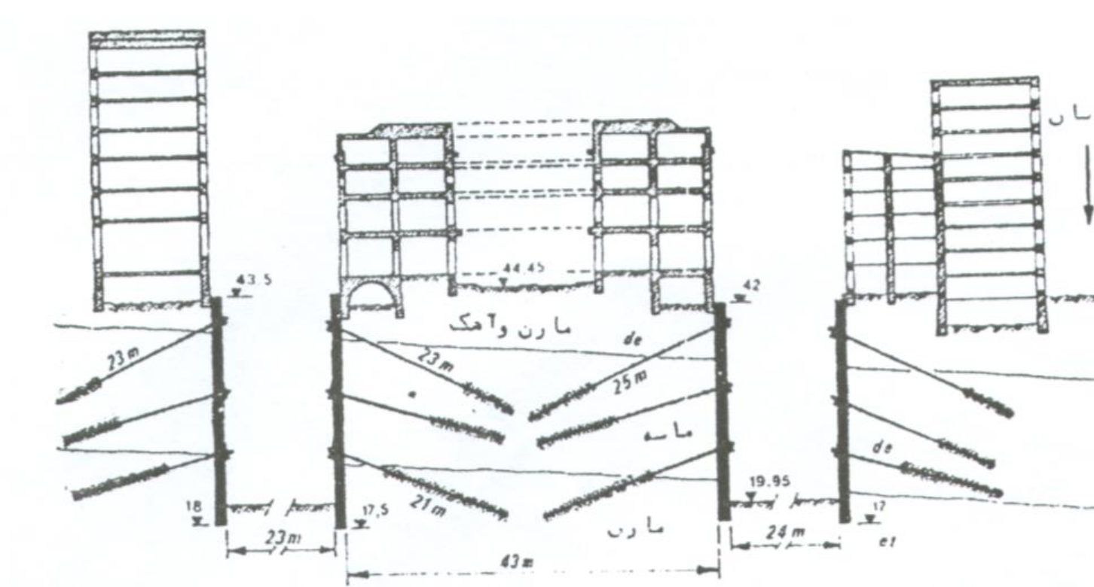
شکل ‎2-1‎ - نمونه‌هایی از دیوار نگهبان بتنی یا دیوار شمعی مهارشده برای حفاظت از ساختمان مجاور گود؛ منبع: فاخر ⁦[۱، ص. ۲۷۹، شکل دوم فصل چهارم]⁩.

2-3 تأثیر گودبرداری بر فونداسیون‌های مجاور
قرارگیری فونداسیون در مجاورت گود سبب می‌شود رفتار آن تنها تابع مشخصات خاک، هندسه پی و مقدار بار سازه نباشد، بلکه تغییرات تنش و تغییرشکل ناشی از گودبرداری نیز در پاسخ آن نقش داشته باشند. با برداشت خاک، بخشی از محصورشدگی جانبی زمین از بین رفته و میدان تنش اولیه در ناحیه پیرامون گود تغییر می‌کند. هم‌زمان، حرکت سازه نگهبان و جابه‌جایی خاک پشت آن می‌تواند به محدوده زیر فونداسیون مجاور گسترش یابد. در نتیجه، شرایطی که پی پیش از گودبرداری در آن قرار داشته است با شرایط پس از اجرای گود یکسان نبوده و مقدار نشست، جابه‌جایی و ظرفیت باربری آن ممکن است تغییر کند.
شدت این تأثیر به مجموعه‌ای از عوامل شامل فاصله فونداسیون از لبه گود، عمق گود، مشخصات مقاومتی و تغییرشکلی خاک، ابعاد و عمق استقرار پی، میزان بار وارد بر فونداسیون و سختی سازه نگهبان و سیستم مهاربندی وابسته است. ازاین‌رو، تحلیل فونداسیون مجاور گود را باید به‌صورت یک مسئله اندرکنشی در نظر گرفت که در آن پاسخ خاک، پی و سیستم نگهبان به یکدیگر وابسته‌اند. مبحث هفتم مقررات ملی ساختمان نیز تأکید دارد که تغییرشکل گود و سازه‌های مجاور باید ارزیابی شده و تغییرشکل پیش‌بینی‌شده ساختمان مجاور در محدوده مجاز قرار گیرد.

2-3-1 مکانیزم اندرکنش گودبرداری و فونداسیون مجاور
فونداسیون سطحی با انتقال بار سازه به خاک، موجب ایجاد ناحیه‌ای از افزایش تنش در زیر و اطراف خود می‌شود. شکل و گستره این ناحیه به ابعاد پی، عمق استقرار، مقدار بار و مشخصات خاک وابسته است. در شرایطی که زمین در مجاورت پی دست‌نخورده باشد، مقاومت خاک در اطراف و زیر فونداسیون امکان شکل‌گیری مکانیزم باربری متعارف را فراهم می‌کند. با ایجاد گود در نزدیکی فونداسیون، بخشی از این محیط حذف شده و شرایط مرزی توده خاک تغییر می‌کند.
اثر اصلی گودبرداری را می‌توان ناشی از دو فرایند مرتبط دانست. نخست، برداشت خاک موجب کاهش تنش و محصورشدگی در سمت گود می‌شود و دوم، تغییرشکل سازه نگهبان موجب جابه‌جایی توده خاک به سمت فضای خاکبرداری‌شده می‌گردد. در صورتی که ناحیه تحت تأثیر این دو فرایند با محدوده تنش و تغییرشکل فونداسیون هم‌پوشانی داشته باشد، رفتار پی نیز تغییر خواهد کرد.
تنش متوسط وارد بر خاک زیر یک فونداسیون تحت بار قائم مرکزی را می‌توان در حالت ساده از رابطه زیر بیان کرد:
q = P / A (2-10)
در این رابطه
q — تنش متوسط تماس زیر فونداسیون، بر حسب kPa
P — بار قائم منتقل‌شده از فونداسیون، بر حسب kN
A — سطح تماس فونداسیون با خاک، بر حسب m²
در مجاورت گود، حتی اگر مقدار P ثابت باقی بماند، پاسخ خاک در برابر تنش q ممکن است با حالت زمین بدون گود متفاوت باشد؛ زیرا شرایط تنش اولیه، محصورشدگی جانبی و مسیر تغییرشکل خاک تغییر کرده‌اند. بنابراین، مقایسه رفتار فونداسیون پیش و پس از گودبرداری تنها بر اساس مقدار بار اعمال‌شده کافی نیست و پاسخ زمین نیز باید مورد بررسی قرار گیرد.

2-3-2 اثر فاصله فونداسیون از لبه گود
فاصله فونداسیون از لبه گود یکی از مهم‌ترین پارامترهای کنترل‌کننده شدت اندرکنش میان پی و گودبرداری است. در فاصله‌های کم، بخشی از ناحیه تنش و مکانیزم تغییرشکل خاک زیر فونداسیون می‌تواند در محدوده‌ای قرار گیرد که تحت تأثیر آزادشدگی تنش و حرکت دیواره است. در چنین شرایطی، احتمال تغییر محسوس در نشست، جابه‌جایی و ظرفیت باربری فونداسیون بیشتر خواهد بود.
با افزایش فاصله فونداسیون از لبه گود، هم‌پوشانی میان میدان تنش ناشی از فونداسیون و ناحیه تحت تأثیر گودبرداری معمولاً کاهش می‌یابد. در فاصله‌های به اندازه کافی دور، پاسخ فونداسیون به شرایط متناظر با زمین بدون گود نزدیک‌تر می‌شود. با این حال، نمی‌توان یک فاصله ثابت را به‌عنوان مرز تأثیر گود برای تمام پروژه‌ها معرفی کرد؛ زیرا گستره این ناحیه تابع عمق گود، نوع خاک، سختی سازه نگهبان، هندسه فونداسیون و شرایط بارگذاری است.
برای مقایسه مسائل با ابعاد مختلف، فاصله فونداسیون از گود را می‌توان به‌صورت یک نسبت بی‌بعد نسبت به عمق گود نیز بیان کرد:
η = x / H (2-11)
در این رابطه
η — فاصله نسبی فونداسیون از گود
x — فاصله افقی فونداسیون از لبه گود، بر حسب m
H — عمق گود، بر حسب m
استفاده از نسبت x/H می‌تواند برای مقایسه نتایج مطالعاتی که دارای عمق‌های متفاوت گود هستند مفید باشد، هرچند مقدار بحرانی این نسبت باید بر اساس شرایط هر مسئله تعیین شود.
در پایان‌نامه عددی نزدیک به موضوع پژوهش حاضر، اثر فاصله فونداسیون از لبه گود تا فواصل مختلف مورد بررسی قرار گرفته و نتایج آن مطالعه نشان داده است که تغییر فاصله پی اثر قابل توجهی بر ظرفیت باربری دارد. در همان مدل مشخص، اثر گود بر ظرفیت باربری تا فاصله حدود 9 متر همچنان محسوس گزارش شده است. با این حال، عدد 9 متر یک نتیجه مربوط به هندسه، خاک و سیستم نگهبان همان پژوهش است و نباید به‌عنوان یک فاصله عمومی یا آیین‌نامه‌ای برای همه گودها در نظر گرفته شود.

2-3-3 اثر گودبرداری بر نشست و تغییرشکل فونداسیون
یکی از مهم‌ترین پیامدهای گودبرداری برای سازه‌های مجاور، افزایش یا تغییر الگوی جابه‌جایی فونداسیون است. حرکت سازه نگهبان به سمت گود، همراه با جابه‌جایی خاک پشت دیواره، می‌تواند موجب تغییرمکان افقی و قائم زمین شود. هنگامی که فونداسیون در این محدوده قرار داشته باشد، حرکت زمین به فونداسیون منتقل شده و ممکن است به شکل نشست، نشست تفاضلی، جابه‌جایی افقی یا دوران پی ظاهر شود.
نشست یکنواخت در صورتی رخ می‌دهد که قسمت‌های مختلف فونداسیون تقریباً به یک اندازه جابه‌جا شوند. در مقابل، اگر میزان نشست در نقاط مختلف متفاوت باشد، نشست تفاضلی ایجاد می‌شود. از دیدگاه عملکرد سازه‌ای، نشست تفاضلی می‌تواند حتی از نشست کل اهمیت بیشتری داشته باشد؛ زیرا سبب دوران فونداسیون و ایجاد تغییرشکل اضافی در اعضای روسازه می‌شود.
برای دو نقطه از سازه که به فاصله L از یکدیگر قرار دارند، اعوجاج زاویه‌ای را می‌توان به صورت زیر بیان کرد:
β = Δs / L (2-12)
در این رابطه
β — اعوجاج زاویه‌ای
Δs — اختلاف نشست میان دو نقطه، بر حسب m
L — فاصله افقی میان دو نقطه، بر حسب m
مبحث هفتم نیز بر کنترل تغییرمکان قائم نسبی ساختمان مجاور گود تأکید می‌کند و بیان می‌دارد که اختلاف نشست میان نقاط مجاور باید با توجه به فاصله میان آن‌ها و سختی اعضای سازه‌ای ارزیابی شود.
علاوه بر نشست قائم، جابه‌جایی افقی نیز در ساختمان‌های مجاور گود اهمیت دارد. اگر دو نقطه مجاور به ترتیب دارای جابه‌جایی افقی h₁ و h₂ باشند، کرنش افقی نسبی را می‌توان به صورت زیر بیان کرد:
εh = (h₂ − h₁) / L (2-13)
در این رابطه
εh — کرنش افقی نسبی
h₁ — جابه‌جایی افقی نقطه اول، بر حسب m
h₂ — جابه‌جایی افقی نقطه دوم، بر حسب m
L — فاصله میان دو نقطه، بر حسب m
این رابطه در مبحث هفتم برای ارزیابی تغییرشکل افقی ساختمان مجاور گود مطرح شده است. همچنین در صورتی که دو نقطه در جهت مخالف حرکت کنند، جابه‌جایی نسبی باید با توجه به مجموع حرکات آن‌ها تعیین شود.
بنابراین، ارزیابی عملکرد فونداسیون مجاور گود نباید تنها بر اساس بیشینه نشست قائم انجام شود. نشست تفاضلی، حرکت افقی و دوران نیز باید مورد توجه قرار گیرند، زیرا ترکیب این تغییرشکل‌ها می‌تواند بر عملکرد سازه تأثیرگذار باشد.
مطالعه عددی بارگذاری‌شده درباره استفاده از ریزشمع در پی مجاور گود نیز نشان داده است که گودبرداری و موقعیت پی نسبت به لبه گود بر مقدار نشست تأثیر دارند و در مدل مورد بررسی، استفاده از ریزشمع موجب کاهش قابل توجه نشست شده است. این نتیجه از نظر موضوع پایان‌نامه حاضر اهمیت دارد، اما بررسی تفصیلی نقش ریزشمع در بخش اختصاصی مربوط به میکروپایل ارائه خواهد شد.

2-3-4 اثر گودبرداری بر ظرفیت باربری فونداسیون
ظرفیت باربری فونداسیون سطحی به مقاومت خاک در برابر تشکیل مکانیزم گسیختگی در زیر و اطراف پی وابسته است. در شرایط متعارف، خاک دو طرف فونداسیون در ایجاد محصورشدگی و شکل‌گیری سطوح گسیختگی مشارکت دارد. ایجاد گود در نزدیکی فونداسیون می‌تواند این شرایط را تغییر دهد؛ زیرا بخشی از توده خاک سمت گود حذف شده و میدان تنش و مقاومت قابل بسیج در آن سمت کاهش می‌یابد.
برای بیان مبنای نظری ظرفیت باربری، رابطه ساده ظرفیت باربری نهایی برای یک پی نواری تحت بار قائم مرکزی و در شرایط متعارف را می‌توان به صورت زیر نوشت:
qult = c′Nc + q′0Nq + 0.5γ′BNγ (2-14)
در این رابطه
qult — ظرفیت باربری نهایی پی، بر حسب kPa
c′ — چسبندگی مؤثر خاک، بر حسب kPa
Nc — ضریب ظرفیت باربری مربوط به مؤلفه چسبندگی
q′0 — تنش مؤثر قائم در تراز کف فونداسیون، بر حسب kPa
Nq — ضریب ظرفیت باربری مربوط به سربار
γ′ — وزن مخصوص مؤثر خاک، بر حسب kN/m³
B — عرض فونداسیون، بر حسب m
Nγ — ضریب ظرفیت باربری مربوط به وزن خاک
ضرایب Nc، Nq و Nγ تابع زاویه اصطکاک داخلی خاک هستند. در روش‌های توسعه‌یافته مانند روابط میرهوف و هانسن، ضرایب مربوط به شکل پی، عمق استقرار و شیب بار نیز به رابطه افزوده می‌شوند. کتاب دکتر فاخر این روابط و ضرایب مربوط به تحلیل ظرفیت باربری پی‌های سطحی را به‌تفصیل ارائه کرده است ⁦[۱]⁩.
نکته اساسی آن است که رابطه ⁦(2-14)⁩ بر اساس شرایط متعارف یک فونداسیون در محیط خاک نسبتاً پیوسته تدوین شده است. هنگامی که گود در نزدیکی پی قرار دارد، وجود سطح آزاد و کاهش محصورشدگی در سمت گود ممکن است شکل مکانیزم گسیختگی را تغییر دهد. بنابراین، نمی‌توان بدون بررسی اثر گود، ظرفیت باربری پی مجاور را صرفاً از رابطه کلاسیک ظرفیت باربری تعیین کرد.
در چنین شرایطی، فاصله پی از لبه گود اهمیت ویژه‌ای پیدا می‌کند. هرچه پی به لبه گود نزدیک‌تر باشد، احتمال تداخل مکانیزم گسیختگی زیر پی با سطح آزاد یا ناحیه تغییرشکل‌یافته پشت سازه نگهبان افزایش می‌یابد. با دور شدن فونداسیون، این اثر کاهش یافته و ظرفیت باربری به رفتار متناظر با زمین بدون گود نزدیک‌تر می‌شود.
نتایج پایان‌نامه عددی نزدیک به موضوع پژوهش حاضر نیز وابستگی ظرفیت باربری به فاصله فونداسیون از لبه گود را نشان می‌دهد. برای نمونه، در آن مدل ظرفیت باربری پی غیرمسلح در فواصل 3، 5، 7، 9 و 11 متر از لبه گود متفاوت بوده است. با این حال، مقادیر عددی آن مطالعه به شرایط خاص مدل، نوع خاک و سیستم نگهبان آن مربوط است و نباید مستقیماً به مسئله پژوهش حاضر تعمیم داده شود.

2-3-5 معیارهای ارزیابی عملکرد فونداسیون مجاور گود
با توجه به ماهیت اندرکنشی مسئله، ارزیابی عملکرد فونداسیون مجاور گود نباید تنها به یک خروجی محدود شود. ممکن است یک فونداسیون از نظر ظرفیت باربری در وضعیت قابل قبول قرار داشته باشد، اما نشست یا دوران آن از محدوده مجاز فراتر رود. برعکس، محدود بودن تغییرشکل در یک مرحله از گودبرداری نیز به‌تنهایی تضمین‌کننده وجود ظرفیت باربری کافی نیست.
ازاین‌رو، ارزیابی عملکرد فونداسیون مجاور گود را می‌توان بر اساس دو گروه اصلی معیار انجام داد.
معیارهای مرتبط با حالت حدی مقاومت
ظرفیت باربری فونداسیون
پایداری کلی خاک و سیستم گود
مقاومت اجزای سازه نگهبان
نیروهای ایجادشده در عناصر تقویت‌کننده
معیارهای مرتبط با حالت حدی بهره‌برداری
نشست کل فونداسیون
نشست تفاضلی
جابه‌جایی افقی
دوران فونداسیون
تغییرشکل سازه نگهبان
مبحث هفتم نیز تصریح می‌کند که تغییرشکل گود و سازه‌های مجاور باید با روش مناسب ارزیابی شده و بهره‌برداری از ساختمان مجاور مختل نشود. در شرایطی که جابه‌جایی افقی قابل توجه باشد، بررسی صرف نشست قائم کافی نیست و ترکیب نشست و جابه‌جایی افقی باید مورد توجه قرار گیرد.
در پژوهش حاضر نیز این دیدگاه اهمیت ویژه‌ای دارد؛ زیرا هدف صرفاً بررسی یک مقدار ظرفیت باربری یا یک مقدار نشست نیست، بلکه پاسخ فونداسیون، میکروپایل‌ها و سازه نگهبان به‌صورت هم‌زمان مورد ارزیابی قرار خواهد گرفت. به همین دلیل، خروجی‌های عددی باید به‌گونه‌ای انتخاب شوند که هم معیارهای مقاومتی و هم معیارهای تغییرشکلی سیستم را پوشش دهند.

جدول ‎2-1‎ ـ معیارهای اصلی ارزیابی عملکرد فونداسیون مجاور گود
معیار | بیان مهندسی | اهمیت
نشست کل | بیشینه جابه‌جایی قائم فونداسیون | کنترل بهره‌برداری و عملکرد کلی پی
نشست تفاضلی | اختلاف نشست میان نقاط مختلف فونداسیون | کنترل تغییرشکل نسبی روسازه
اعوجاج زاویه‌ای | نسبت اختلاف نشست به فاصله دو نقطه | معیار ساده برای ارزیابی حساسیت سازه
جابه‌جایی افقی | حرکت افقی فونداسیون یا زمین به سمت گود | کنترل اثر حرکت جانبی ناشی از گودبرداری
عملکرد باربری | تغییر ظرفیت یا فشار قابل تحمل تحت معیار مشخص | ارزیابی اثر کاهش محصورشدگی و تقویت با میکروپایل

2-4 سازه‌های نگهبان گود و سیستم مهار متقابل
اجرای گودبرداری، به‌ویژه در محیط‌های شهری و در مجاورت ساختمان‌های موجود، مستلزم استفاده از سیستمی است که ضمن تأمین پایداری توده خاک، تغییرشکل زمین و جابه‌جایی دیواره را نیز در محدوده قابل قبول نگه دارد. سازه نگهبان در چنین شرایطی صرفاً یک عضو مقاوم در برابر فشار جانبی خاک نیست، بلکه بخشی از یک سیستم اندرکنشی متشکل از خاک، دیواره، اجزای مهاربندی و محیط پیرامون گود است. ازاین‌رو، عملکرد مناسب سازه نگهبان باید با توجه هم‌زمان به پایداری، تغییرشکل و نحوه انتقال نیرو میان اجزای سیستم مورد ارزیابی قرار گیرد ⁦[۱]⁩.
اهمیت کنترل تغییرشکل سازه نگهبان در گودهای مجاور ساختمان افزایش می‌یابد؛ زیرا حرکت دیواره می‌تواند موجب جابه‌جایی خاک پشت گود شده و شرایط تنش و تغییرشکل در محدوده فونداسیون مجاور را تغییر دهد. بنابراین، نوع دیواره، سختی آن، عمق نفوذ در زیر کف گود و مشخصات سیستم مهاربندی از عوامل مهم در تعیین پاسخ زمین پیرامون گود به شمار می‌روند. در ادامه، ضمن معرفی مختصر سازه‌های نگهبان، تمرکز اصلی بر دیوارهای شمعی، شمع‌های مماسی و سیستم مهار متقابل قرار می‌گیرد که از اجزای اصلی سیستم‌های نگهبان مورد استفاده در گودهای عمیق محسوب می‌شوند ⁦[۱]⁩.

2-4-1 معرفی و طبقه‌بندی سازه‌های نگهبان
سازه‌های نگهبان مجموعه‌ای از عناصر سازه‌ای هستند که با هدف مقابله با فشار جانبی خاک و حفظ پایداری زمین در اختلاف ترازهای ایجادشده به کار گرفته می‌شوند. انتخاب نوع سازه نگهبان به عواملی نظیر عمق و ابعاد گود، مشخصات مقاومتی و تغییرشکلی خاک، وضعیت آب زیرزمینی، وجود ساختمان‌های مجاور، فضای اجرایی، محدودیت‌های مالکیتی و مقدار تغییرشکل مجاز وابسته است.
از دیدگاه نحوه تأمین پایداری جانبی، سیستم‌های نگهبان را می‌توان به‌طور کلی به دو گروه مهارنشده و مهارشده تقسیم کرد. در سیستم‌های مهارنشده، مقاومت در برابر فشار جانبی عمدتاً از طریق سختی خمشی دیواره و مقاومت خاک در قسمت مدفون تأمین می‌شود. در مقابل، در سیستم‌های مهارشده، یک یا چند تکیه‌گاه جانبی به دیواره افزوده می‌شود تا بخشی از نیروهای ناشی از فشار جانبی را دریافت کرده و مقدار تغییرشکل و لنگر خمشی دیواره را کاهش دهد ⁦[۱]⁩.
مهاربندی دیواره می‌تواند از پشت گود یا از داخل فضای گود انجام گیرد. در روش نخست، اعضایی نظیر میل‌مهار به توده خاک پایدار پشت دیواره متصل می‌شوند. در روش دوم، اعضای فشاری نظیر تیرک‌های مایل یا تیرک‌های افقی متقابل در داخل گود مورد استفاده قرار می‌گیرند. انتخاب میان این روش‌ها علاوه بر شرایط ژئوتکنیکی به محدودیت‌های اجرایی و فضای موجود نیز بستگی دارد. در محیط‌های شهری که امکان عبور مهار از محدوده ملک مجاور وجود ندارد، استفاده از سیستم‌های مهاربندی داخلی می‌تواند گزینه مناسبی باشد ⁦[۱]⁩.

2-4-2 دیوارهای شمعی
دیوارهای شمعی از یک ردیف شمع قائم تشکیل می‌شوند که معمولاً پیش از انجام خاکبرداری در امتداد مرز گود اجرا شده و با پیشرفت مراحل خاکبرداری در برابر فشار جانبی خاک مقاومت می‌کنند. دکتر فاخر، شمع‌های ردیفی را از جمله سیستم‌هایی معرفی می‌کند که می‌توانند به‌عنوان دیوار نگهبان خاک در گودبرداری مجاور ساختمان مورد استفاده قرار گیرند. این شمع‌ها از نظر عملکرد می‌توانند مشابه دیوارهای سپری بوده و به‌صورت مهارشده یا مهارنشده طراحی شوند ⁦[۱]⁩.
از نظر آرایش هندسی، شمع‌های تشکیل‌دهنده دیوار می‌توانند با فاصله از یکدیگر، نزدیک به یکدیگر، مماسی یا متداخل اجرا شوند. انتخاب آرایش مناسب به نوع خاک، شرایط اجرایی، میزان پیوستگی مورد نیاز دیواره و الزامات کنترل تغییرشکل وابسته است. در خاک‌هایی که امکان پایداری فضای میان شمع‌ها وجود ندارد، کاهش فاصله شمع‌ها یا استفاده از آرایش‌های پیوسته‌تر اهمیت بیشتری پیدا می‌کند ⁦[۱]⁩.
عملکرد دیوار شمعی تحت فشار جانبی به سختی خمشی شمع‌ها، فاصله میان آن‌ها، عمق نفوذ در زیر کف گود، مشخصات خاک و شرایط مهاربندی وابسته است. برای یک شمع دایره‌ای با قطر D، سطح مقطع و ممان دوم سطح به‌ترتیب از روابط زیر به دست می‌آیند:
Ap = πD² / 4 (2-15)
Ip = πD⁴ / 64 (2-16)
در این روابط
Ap — سطح مقطع شمع
Ip — ممان دوم سطح مقطع شمع
D — قطر شمع
سختی محوری و خمشی یک عضو شمعی نیز به‌ترتیب تابع EA و EI است. در تحلیل دوبعدی، هنگامی که یک ردیف شمع به‌صورت یک عضو معادل در واحد طول دیواره مدل می‌شود، فاصله محور تا محور شمع‌ها در تعیین سختی معادل سیستم نقش خواهد داشت. نحوه محاسبه و اعمال مشخصات معادل دیوار شمعی در مدل عددی پژوهش در فصل سوم تشریح خواهد شد.

2-4-3 دیوار شمع‌های مماسی
دیوار شمع‌های مماسی یکی از انواع دیوارهای شمعی است که در آن شمع‌های مجاور به‌گونه‌ای در امتداد مرز گود قرار می‌گیرند که سطح آن‌ها در حالت ایده‌آل با یکدیگر تماس داشته باشد. در این آرایش، فاصله محور تا محور شمع‌های مجاور تقریباً برابر قطر آن‌هاست و مجموعه شمع‌ها یک دیواره تقریباً پیوسته ایجاد می‌کند. کتاب مهندسی پی پیشرفته نیز به استفاده از شمع‌های متصل به یکدیگر یا مماسی به‌عنوان سازه نگهبان مهارشده اشاره کرده است ⁦[۱]⁩.
رابطه هندسی آرایش مماسی را می‌توان به‌صورت زیر بیان کرد —
s ≈ D (2-17)
در این رابطه
s — فاصله محور تا محور شمع‌های مجاور
D — قطر شمع
رابطه فوق بیان‌کننده مفهوم هندسی آرایش مماسی است و در اجرای واقعی باید تلرانس‌های حفاری، انحراف احتمالی محور شمع و الزامات اجرایی نیز مورد توجه قرار گیرند.
در دیوار شمع‌های مماسی، فشار جانبی خاک ابتدا به شمع‌ها منتقل شده و موجب ایجاد نیروی برشی و لنگر خمشی در آن‌ها می‌شود. بخشی از مقاومت سیستم توسط سختی خمشی شمع‌ها و مقاومت خاک در قسمت مدفون زیر کف گود تأمین می‌شود. در صورت استفاده از مهاربند، بخش دیگری از نیرو از دیواره به سیستم مهاربندی منتقل خواهد شد. بنابراین، پاسخ نهایی دیوار شمع‌های مماسی حاصل عملکرد هم‌زمان دیواره، خاک و اجزای مهاربندی است.
یکی از مزایای استفاده از شمع‌های حفاری‌شده در محیط‌های شهری، امکان اجرای آن‌ها با ارتعاش کمتر نسبت به برخی روش‌های کوبشی است. همچنین، امکان انتخاب قطر، طول و مشخصات سازه‌ای شمع‌ها متناسب با شرایط پروژه وجود دارد. در مقابل، کنترل موقعیت و قائم بودن شمع‌ها در زمان اجرا اهمیت دارد، زیرا انحراف اجرایی می‌تواند پیوستگی مورد انتظار دیواره را تحت تأثیر قرار دهد.
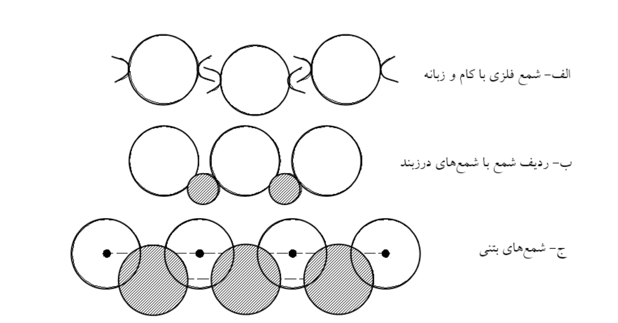
شکل ‎2-2‎ - آرایش‌های اتصال شمع‌های مجاور در دیوار شمعی؛ منبع: فاخر ⁦[۱، ص. ۵۱۱، شکل بیست‌ونهم فصل هفتم]⁩.

2-4-4 مبانی عملکرد دیوار شمعی
عملکرد دیوار شمعی ارتباط مستقیمی با تغییرشکل آن و وضعیت تنش خاک پیرامون دارد. فشار جانبی وارد بر دیواره تنها تابع مشخصات مقاومتی خاک نیست، بلکه مقدار و جهت حرکت دیواره نیز در تعیین وضعیت فشار جانبی مؤثر است. در صورتی که دیواره امکان حرکت کافی به سمت گود داشته باشد، وضعیت تنش خاک می‌تواند به حالت فعال نزدیک شود؛ در حالی که محدود شدن حرکت دیواره توسط سختی زیاد یا سیستم مهاربندی می‌تواند شرایط فشار را به حالت سکون یا حالتی بین فشار سکون و فعال نزدیک کند ⁦[۱]⁩.
یکی از پارامترهای اصلی کنترل‌کننده رفتار دیوار، سختی خمشی آن است —
EI = E × I (2-18)
در این رابطه
EI — سختی خمشی عضو
E — مدول الاستیسیته مصالح
I — ممان دوم سطح مقطع
افزایش سختی خمشی می‌تواند مقدار و شکل تغییرشکل دیواره را تحت تأثیر قرار دهد، اما اثر آن تنها به جابه‌جایی محدود نیست. تغییر سختی دیواره موجب تغییر در توزیع لنگر خمشی، نیروی برشی، واکنش خاک و نیروهای منتقل‌شده به مهاربندها نیز می‌شود. ازاین‌رو، ارزیابی رفتار سیستم باید بر اساس مجموعه‌ای از پاسخ‌های نیرو و تغییرشکل انجام گیرد.
عمق نفوذ دیواره در زیر کف گود نیز نقش مهمی در رفتار سیستم دارد. خاک موجود در مقابل قسمت مدفون دیواره می‌تواند مقاومت جانبی ایجاد کند و در کنترل حرکت و دوران دیواره مشارکت داشته باشد. در دیوارهای مهارشده، این مقاومت همراه با واکنش مهاربندها و سختی خمشی دیواره، تعادل سیستم را برقرار می‌کند.
فاخر بیان می‌کند که افزودن مهار جانبی موجب کاهش تغییرشکل و لنگر خمشی دیواره شده و می‌تواند عمق نفوذ مورد نیاز را نسبت به حالت طره‌ای کاهش دهد ⁦[۱]⁩. بنابراین، رفتار یک دیوار شمعی مهارشده باید با در نظر گرفتن هم‌زمان سختی دیواره، مقاومت خاک قسمت مدفون و مشخصات تکیه‌گاه‌های جانبی بررسی شود.

2-4-5 سیستم‌های مهاربندی گود
با افزایش عمق گود، استفاده از دیواره به‌صورت طره‌ای ممکن است موجب افزایش جابه‌جایی و لنگرهای خمشی شود. یکی از راهکارهای کنترل این رفتار، افزودن تکیه‌گاه جانبی در یک یا چند تراز است. این تکیه‌گاه‌ها با محدود کردن حرکت دیواره و تغییر شرایط تکیه‌گاهی، نحوه انتقال فشار جانبی خاک را تغییر می‌دهند.
مهاربندی می‌تواند از سمت پشت دیواره یا از داخل گود انجام شود. در روش مهار از پشت، نیروی دیواره توسط اعضایی مانند Anchor به ناحیه پایدار خاک منتقل می‌شود. در روش مهاربندی داخلی، اعضای فشاری در فضای گود قرار گرفته و نیروی جانبی دیواره را تحمل می‌کنند. تیرک مایل یا Raker و مهار متقابل افقی یا Strut از مهم‌ترین نمونه‌های این روش هستند ⁦[۱]⁩.
در سیستم Raker، نیروی دیواره توسط یک عضو فشاری مایل به تکیه‌گاهی در داخل گود منتقل می‌شود. این روش می‌تواند بخشی از فضای داخلی گود را اشغال کند. در سیستم مهار متقابل، دیواره‌های مقابل توسط اعضای افقی به یکدیگر متصل می‌شوند و اعضای مهاربندی عمدتاً تحت نیروی محوری فشاری قرار می‌گیرند.

2-4-6 سیستم مهار متقابل (Strut)
در سیستم مهار متقابل، دیواره‌های مقابل گود توسط اعضای فشاری افقی به یکدیگر متصل می‌شوند. فشار جانبی وارد بر هر دیواره از طریق دیواره و اجزای توزیع‌کننده نیرو به مهاربند منتقل شده و Strut با ایجاد نیروی فشاری، حرکت دیواره‌ها به سمت فضای گود را محدود می‌کند. این روش به دلیل عدم نیاز به امتداد اعضای مهاری در زمین پشت دیواره، در شرایطی که محدودیت مالکیتی یا وجود ساختمان‌های مجاور مانع اجرای مهارهای پشت دیوار باشد، قابل استفاده است ⁦[۱]⁩.
سیستم مهار متقابل معمولاً از دیواره نگهبان، تیر کمرکش یا Waler و عضو فشاری Strut تشکیل می‌شود. Waler در امتداد دیواره قرار گرفته و نیروی وارد بر بخشی از دیوار را دریافت و به Strut منتقل می‌کند. Strut نیز این نیرو را به دیواره مقابل انتقال داده و عمدتاً تحت فشار محوری قرار می‌گیرد.
در محدوده رفتار الاستیک، سختی محوری Strut را می‌توان از رابطه زیر بیان کرد —
ks = Es As / Ls (2-19)
در این رابطه
ks — سختی محوری مهاربند
Es — مدول الاستیسیته مصالح مهاربند
As — سطح مقطع مهاربند
Ls — طول مهاربند
رابطه فوق نشان می‌دهد که سختی مهاربند با افزایش مدول الاستیسیته یا سطح مقطع افزایش یافته و با افزایش طول عضو کاهش می‌یابد. از آنجا که سختی مهاربند در میزان محدود شدن حرکت دیواره نقش دارد، انتخاب مشخصات مقطع Strut می‌تواند بر پاسخ کل سیستم نگهبان تأثیرگذار باشد.
با توجه به اینکه Strut عمدتاً تحت نیروی فشاری قرار دارد، علاوه بر مقاومت مقطع، پایداری آن در برابر کمانش نیز باید در طراحی سازه‌ای کنترل شود. با این حال، طراحی تفصیلی عضو فشاری تابع ضوابط طراحی سازه‌ای مربوط بوده و در این بخش صرفاً نقش سختی و عملکرد آن در رفتار ژئوتکنیکی سیستم مورد توجه قرار می‌گیرد.
اجرای سیستم مهار متقابل ماهیتی مرحله‌ای دارد. ابتدا سازه نگهبان اجرا شده و خاکبرداری تا تراز مشخص ادامه می‌یابد. سپس مهاربند در تراز مورد نظر نصب و فعال شده و خاکبرداری مرحله بعد انجام می‌شود. بنابراین، پاسخ نهایی سیستم علاوه بر مشخصات دیواره و Strut، به ترتیب مراحل خاکبرداری و زمان فعال شدن مهاربند نیز وابسته است.
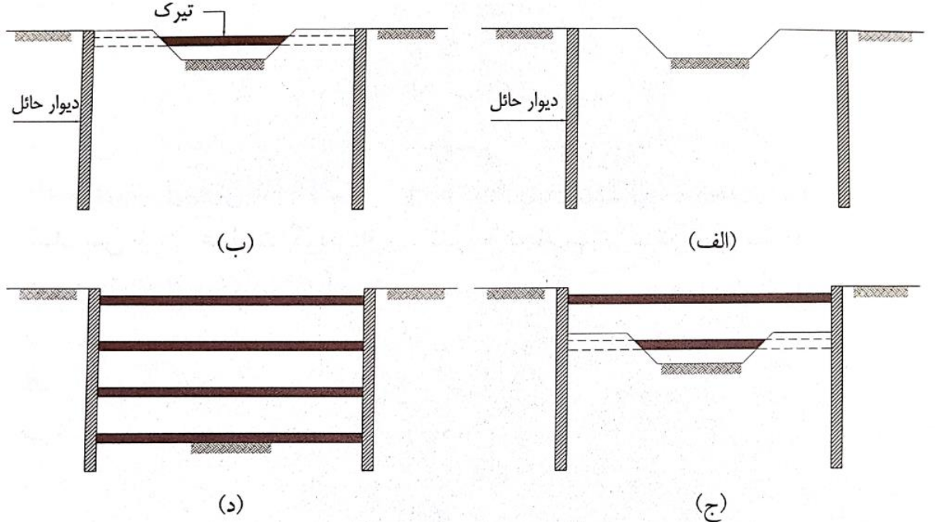
شکل ‎2-3‎ - توالی کلی اجرای گودبرداری به روش مهار متقابل؛ منبع: فاخر ⁦[۱، ص. ۲۸۱، شکل چهارم فصل چهارم]⁩.

2-4-7 اثر سختی، موقعیت و تعداد مهاربندها بر رفتار دیواره
رفتار دیوار مهارشده به سختی، موقعیت و تعداد ترازهای مهاربندی وابسته است. نصب یک مهاربند شرایط تکیه‌گاهی دیواره را نسبت به حالت طره‌ای تغییر داده و طول آزاد تغییرشکل آن را کاهش می‌دهد. در نتیجه، شکل تغییرمکان دیواره، توزیع لنگر خمشی و واکنش خاک نیز تغییر می‌کند.
افزایش سختی محوری مهاربند معمولاً حرکت دیواره را در محل اتصال محدود می‌کند؛ با این حال، افزایش سختی می‌تواند موجب انتقال نیروی بیشتری به عضو مهاربندی شود. بنابراین، کاهش تغییرشکل لزوماً به معنای کاهش نیروهای داخلی تمام اجزای سیستم نیست و رفتار دیواره و مهاربند باید به‌صورت هم‌زمان بررسی شود.
تراز قرارگیری مهاربند نیز بر پاسخ سیستم مؤثر است. تغییر محل مهاربند موجب تغییر طول آزاد بخش‌های مختلف دیواره و در نتیجه تغییر الگوی خمش و جابه‌جایی می‌شود. در گودهای دارای چند تراز مهاربندی نیز فعال شدن هر تراز جدید، شرایط مرزی سیستم را تغییر داده و موجب بازتوزیع نیروها می‌شود.
تعداد مهاربندها نیز باید متناسب با عمق گود، سختی دیواره و محدودیت تغییرشکل انتخاب شود. افزایش تعداد ترازهای مهاربندی می‌تواند طول آزاد دیواره را کاهش دهد، اما هم‌زمان موجب افزایش پیچیدگی اجرایی و تغییر مسیر انتقال نیرو می‌شود. بنابراین، تعیین آرایش مناسب مهاربندها مستلزم ارزیابی هم‌زمان پاسخ ژئوتکنیکی و سازه‌ای سیستم است.
در دیوارهایی که تعداد ترازهای مهاربندی محدود بوده یا سختی خمشی دیواره قابل توجه است، توزیع واقعی فشار خاک می‌تواند تحت تأثیر سختی نسبی خاک، دیواره و مهاربند قرار گیرد. ازاین‌رو، برای ارزیابی دقیق چنین سیستم‌هایی، تحلیل عددی مرحله‌ای می‌تواند ابزار مناسبی برای بررسی بازتوزیع تنش و تغییرشکل باشد ⁦[۱]⁩.

2-4-8 اندرکنش خاک، دیواره و سیستم مهاربندی
رفتار سازه نگهبان حاصل اندرکنش میان خاک، دیواره و سیستم مهاربندی است و پاسخ هر یک از این اجزا به رفتار سایر بخش‌ها وابسته است. فشار جانبی خاک موجب تغییرشکل دیواره می‌شود، حرکت دیواره وضعیت تنش خاک را تغییر می‌دهد و مهاربند با محدود کردن این حرکت، باعث بازتوزیع نیرو میان خاک و دیواره می‌شود. بنابراین، پاسخ نهایی سیستم باید به‌صورت یک مسئله اندرکنشی مورد بررسی قرار گیرد.
توالی اجرای گود نیز بخشی از این اندرکنش است. پیش از فعال شدن مهاربند، دیواره در اثر خاکبرداری مقداری تغییرشکل را تجربه می‌کند. پس از نصب Strut، یک تکیه‌گاه جدید به سیستم افزوده شده و ادامه خاکبرداری تحت وضعیت متفاوتی از تنش و تغییرشکل انجام می‌شود. در نتیجه، نیروی نهایی مهاربند و تغییرشکل دیواره تنها تابع هندسه نهایی گود نیست و تاریخچه اجرای مراحل نیز در آن نقش دارد.
در تحلیل عددی این مسئله، خاک می‌تواند به‌صورت محیط پیوسته، دیواره به‌صورت عضو سازه‌ای و مهاربند به‌صورت عضو محوری مدل شود. همچنین، اندرکنش میان خاک و دیواره را می‌توان با استفاده از عناصر Interface در نظر گرفت. راهنمای PLAXIS در مثال گودبرداری مهارشده، دیواره را با المان Plate، تماس خاک و دیواره را با Interface و Strut را با یک عضو دارای سختی محوری مدل کرده و فرایند گودبرداری را در چند مرحله متوالی شبیه‌سازی می‌کند ⁦[۳]⁩.
در این روش، پس از هر مرحله خاکبرداری می‌توان تغییرشکل زمین و دیواره، وضعیت تنش خاک و نیروهای داخلی اجزای سازه‌ای را ارزیابی کرد. به این ترتیب، تأثیر متقابل سختی خمشی دیواره، سختی محوری مهاربند و رفتار خاک در پاسخ نهایی سیستم قابل بررسی خواهد بود. این قابلیت به‌ویژه در گودهایی که کنترل تغییرشکل زمین و تأثیر آن بر فونداسیون‌های مجاور اهمیت دارد، ضروری است.

2-5 مبانی میکروپایل
میکروپایل‌ها از جمله عناصر عمیق تقویت و انتقال بار هستند که به دلیل قطر نسبتاً کوچک، انعطاف‌پذیری در روش اجرا و قابلیت استفاده در شرایط محدود اجرایی، در طیف گسترده‌ای از پروژه‌های ژئوتکنیکی مورد استفاده قرار گرفته‌اند. توسعه این سیستم از کاربردهای اولیه در تقویت و زیربندی فونداسیون‌های موجود آغاز شد و به‌تدریج استفاده از آن در احداث فونداسیون‌های جدید، بهسازی لرزه‌ای، پایدارسازی شیب‌ها و تقویت توده خاک گسترش یافت. راهنمای FHWA، کاربرد میکروپایل را در دو حوزه کلی پشتیبانی سازه‌ای و تقویت درجا مورد توجه قرار داده است ⁦[۲]⁩.
رفتار میکروپایل حاصل اندرکنش میان اجزای مختلف آن شامل دوغاب سیمان، آرماتور فولادی و محیط خاک یا سنگ پیرامون است. برخلاف شمع‌های متعارف که افزایش ابعاد مقطع یکی از راهکارهای اصلی تأمین ظرفیت سازه‌ای و ژئوتکنیکی است، در میکروپایل به دلیل کوچک بودن قطر، نوع و مقدار فولاد مصرفی، مشخصات دوغاب و کیفیت پیوند میان دوغاب و زمین اهمیت ویژه‌ای پیدا می‌کند. همچنین، نحوه تزریق دوغاب می‌تواند شرایط تماس با زمین و مقاومت پیوندی ایجادشده در طول میکروپایل را تحت تأثیر قرار دهد ⁦[۲]⁩.
از دیدگاه سازه‌ای، میکروپایل‌ها را می‌توان با انواع مختلفی از مسلح‌کننده‌های فولادی اجرا کرد. میلگردهای توپر، لوله یا غلاف فولادی، میلگردهای توخالی تزریقی و ترکیبی از لوله و میلگرد مرکزی از جمله آرایش‌های مورد استفاده هستند. انتخاب میان این سیستم‌ها تابع مقدار و نوع بارگذاری، نیاز به سختی محوری و خمشی، شرایط حفاری و اجرا و الزامات اقتصادی پروژه است. FHWA تأکید می‌کند که در برخی میکروپایل‌ها سهم فولاد می‌تواند بخش قابل توجهی از سطح مقطع را تشکیل دهد و انتخاب نوع مسلح‌کننده نقش مستقیمی در ظرفیت سازه‌ای عضو دارد ⁦[۲]⁩.
در این بخش، ابتدا تعریف، تاریخچه، اجزا، کاربردها و مزایا و محدودیت‌های میکروپایل بررسی می‌شود. سپس طبقه‌بندی میکروپایل‌ها بر اساس مفهوم طراحی و روش تزریق ارائه شده و انواع مقاطع و سیستم‌های مسلح‌کننده شامل Solid Bar، Steel Pipe / Steel Casing، Hollow Bar و مقاطع مرکب تشریح می‌شوند. در ادامه، مراحل اجرا، مکانیزم انتقال بار، مقاومت جداری و نوک، رفتار محوری، خمشی و جانبی، ملاحظات کمانش و در نهایت رفتار گروه میکروپایل مورد بررسی قرار می‌گیرد.

2-5-1 تعریف و مشخصات کلی میکروپایل
میکروپایل یک شمع حفاری‌شده با قطر کوچک است که معمولاً از دوغاب سیمان و آرماتور فولادی تشکیل شده و بار وارد بر آن از طریق اندرکنش مجموعه فولاد، دوغاب و زمین پیرامون منتقل می‌شود. میکروپایل‌ها با استفاده از تجهیزات حفاری نسبتاً کوچک قابل اجرا هستند و همین ویژگی امکان استفاده از آن‌ها را در فضاهای محدود، زیر سازه‌های موجود و مناطقی که استفاده از تجهیزات بزرگ شمع‌کوبی یا حفاری دشوار است فراهم می‌کند ⁦[۲]⁩.
یکی از ویژگی‌های مهم میکروپایل، نسبت بالای ظرفیت قابل تأمین به ابعاد مقطع آن است. در این سیستم، آرماتور فولادی می‌تواند سهم قابل توجهی در تأمین ظرفیت سازه‌ای داشته باشد و انتقال بار از عضو به زمین عمدتاً از طریق پیوند ایجادشده میان دوغاب و محیط پیرامون صورت گیرد. به همین دلیل، کیفیت حفاری، نحوه تزریق و مشخصات ناحیه پیوند از عوامل مهم در عملکرد میکروپایل محسوب می‌شوند ⁦[۲]⁩.
میکروپایل‌ها می‌توانند تحت بارهای فشاری و کششی مورد استفاده قرار گیرند و در صورت طراحی مناسب، در برابر مؤلفه‌های جانبی و خمشی نیز مقاومت کنند. با این حال، به دلیل قطر کوچک، سختی خمشی آن‌ها در مقایسه با شمع‌های متعارف محدودتر است و نوع آرماتور فولادی مورد استفاده می‌تواند نقش مهمی در پاسخ جانبی عضو داشته باشد.
یکی دیگر از ویژگی‌های میکروپایل، انعطاف‌پذیری زیاد در انتخاب مقطع سازه‌ای آن است. بسته به نیاز پروژه، می‌توان از میلگرد مرکزی، چند میلگرد، لوله فولادی، میلگرد توخالی یا ترکیبی از لوله و میلگرد استفاده کرد. بنابراین، اصطلاح میکروپایل به یک مقطع سازه‌ای مشخص محدود نیست و مجموعه‌ای از سیستم‌های کوچک‌قطر با روش‌های مختلف اجرا و مسلح‌سازی را در بر می‌گیرد ⁦[۲]⁩.

2-5-2 تاریخچه توسعه میکروپایل
توسعه میکروپایل به دهه 1950 میلادی و فعالیت‌های انجام‌شده در اروپا برای ترمیم و تقویت فونداسیون ساختمان‌های آسیب‌دیده بازمی‌گردد. یکی از دلایل اصلی توسعه این فناوری، نیاز به روشی بود که بتوان آن را با تجهیزات کوچک و در فضاهای محدود اجرا کرد و در عین حال قابلیت انتقال بار به لایه‌های مناسب‌تر زمین را داشته باشد. این فناوری در مراحل اولیه با عناوینی نظیر Root Pile شناخته می‌شد و به‌تدریج در کشورهای مختلف توسعه یافت ⁦[۲]⁩. مرور تاریخی Bruce و Juran ⁦[۶]⁩ نیز این روند توسعه و تنوع روش‌های اجرا را مستند کرده است.
با گسترش تجربه اجرایی و پیشرفت تجهیزات حفاری و تزریق، کاربرد میکروپایل از زیربندی ساختمان‌های موجود فراتر رفت. استفاده در فونداسیون سازه‌های جدید، مقاوم‌سازی لرزه‌ای، پایدارسازی شیب، دیوارهای نگهبان و تقویت درجا از جمله زمینه‌هایی هستند که در دهه‌های بعد توسعه یافتند. FHWA گزارش می‌کند که استفاده از میکروپایل از زمان شکل‌گیری اولیه آن به‌طور قابل توجهی افزایش یافته و این رشد به‌ویژه از میانه دهه 1980 محسوس بوده است ⁦[۲]⁩.
توسعه روش‌های مختلف تزریق و آرماتورهای فولادی نیز موجب شکل‌گیری سیستم‌های متنوع میکروپایل شده است. در نتیجه، میکروپایل امروزی را نمی‌توان تنها به یک روش ساخت یا یک نوع مقطع محدود کرد، بلکه مجموعه‌ای از روش‌های حفاری، تزریق و مسلح‌سازی متناسب با شرایط زمین و نیاز سازه‌ای را شامل می‌شود.

2-5-3 اجزای تشکیل‌دهنده میکروپایل
یک میکروپایل متعارف از چند جزء اصلی شامل دوغاب سیمان، آرماتور فولادی و در برخی موارد غلاف یا casing تشکیل می‌شود. علاوه بر این اجزا، اتصال سر میکروپایل به فونداسیون یا کلاهک نیز نقش مهمی در انتقال نیرو از سازه به عضو دارد.
دوغاب سیمان بخش اصلی بدنه میکروپایل را تشکیل داده و علاوه بر مشارکت در مقاومت و سختی فشاری عضو، واسطه انتقال تنش میان آرماتور فولادی و زمین پیرامون است. پیوند میان دوغاب و زمین در بسیاری از میکروپایل‌ها مکانیزم اصلی انتقال بار ژئوتکنیکی محسوب می‌شود. کیفیت و مقاومت دوغاب، روش تزریق و شرایط زمین بر عملکرد این ناحیه اثرگذار هستند ⁦[۲]⁩.
آرماتور فولادی وظیفه تأمین بخش قابل توجهی از ظرفیت سازه‌ای میکروپایل را بر عهده دارد. بسته به شرایط طراحی، این آرماتور می‌تواند به شکل میلگرد توپر، چند میلگرد، میلگرد توخالی یا لوله فولادی باشد. همچنین ممکن است بیش از یک نوع آرماتور به‌صورت هم‌زمان در یک مقطع استفاده شود.
غلاف فولادی یا Steel Casing نیز می‌تواند علاوه بر ایفای نقش اجرایی در فرایند حفاری، به‌عنوان بخشی از مقطع سازه‌ای میکروپایل باقی بماند. در صورت دائمی بودن casing، سطح مقطع و ممان دوم سطح آن می‌تواند سهم قابل توجهی در مقاومت محوری و خمشی عضو داشته باشد. ازاین‌رو، باید میان casing موقت که پس از عملیات خارج می‌شود و casing دائمی که بخشی از عضو سازه‌ای است تمایز قائل شد ⁦[۲]⁩.
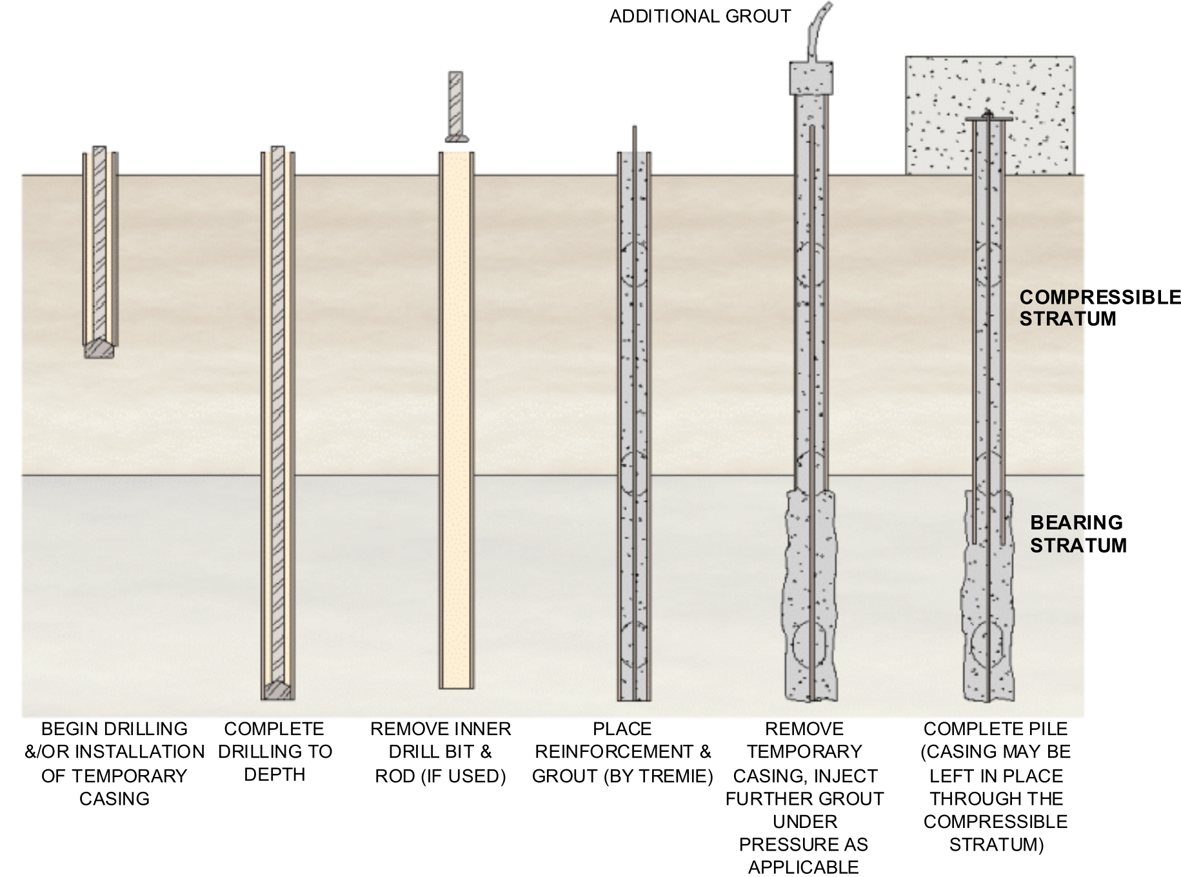
شکل ‎2-4‎ - توالی متداول اجرای میکروپایل با غلاف؛ منبع: راهنمای FHWA ⁦[۲، صفحه چهارم فصل نخست]⁩.

2-5-4 کاربردهای میکروپایل
یکی از کاربردهای اصلی میکروپایل، پشتیبانی و تقویت فونداسیون است. این کاربرد می‌تواند شامل اجرای فونداسیون جدید یا زیربندی و تقویت فونداسیون موجود باشد. در پروژه‌های زیربندی، بار سازه موجود از طریق اتصال مناسب به میکروپایل‌ها منتقل شده و بخشی از بار به لایه‌های مناسب‌تر زمین انتقال می‌یابد ⁦[۲]⁩.
مقاوم‌سازی لرزه‌ای فونداسیون‌ها، افزایش ظرفیت سازه‌های موجود، کنترل نشست و بهسازی فونداسیون در شرایطی که اجرای شمع‌های متعارف دشوار است از دیگر کاربردهای این سیستم هستند. ابعاد نسبتاً کوچک تجهیزات اجرایی امکان حفاری در زیر پل‌ها، داخل ساختمان‌ها و فضاهای دارای محدودیت ارتفاع را فراهم می‌کند.
گروه دیگری از کاربردها به تقویت درجا مربوط است. میکروپایل‌ها می‌توانند برای پایدارسازی شیب‌ها، تقویت توده خاک و در برخی شرایط برای سیستم‌های نگهدارنده زمین مورد استفاده قرار گیرند. در این کاربردها، عملکرد مجموعه میکروپایل‌ها و اندرکنش آن‌ها با توده خاک اهمیت بیشتری پیدا می‌کند ⁦[۲]⁩.
تنوع کاربردهای میکروپایل نشان می‌دهد که عملکرد آن تنها به انتقال بار قائم محدود نیست و با تغییر آرایش، زاویه نصب و مشخصات سازه‌ای می‌توان از آن برای اهداف مختلف ژئوتکنیکی استفاده کرد.

2-5-5 مزایا و محدودیت‌های میکروپایل
یکی از مهم‌ترین مزایای میکروپایل، امکان اجرای آن با تجهیزات نسبتاً کوچک است. این ویژگی موجب می‌شود بتوان از میکروپایل در فضاهای محدود، ارتفاع‌های کم و در مجاورت یا داخل سازه‌های موجود استفاده کرد. این مزیت در پروژه‌های زیربندی و تقویت فونداسیون‌های موجود اهمیت ویژه‌ای دارد ⁦[۲]⁩.
قابلیت عبور از لایه‌های مختلف زمین و امکان اجرای میکروپایل در شرایط متنوع زمین‌شناسی از دیگر مزایای آن است. همچنین، روش حفاری مورد استفاده در اجرای میکروپایل می‌تواند نسبت به برخی روش‌های کوبشی ارتعاش کمتری ایجاد کند که در مجاورت سازه‌های حساس اهمیت دارد.
انعطاف‌پذیری در انتخاب آرماتور نیز یکی از ویژگی‌های مهم این سیستم است. بسته به بار طراحی می‌توان از میلگرد، casing یا ترکیبی از آن‌ها استفاده کرد و ظرفیت سازه‌ای مقطع را متناسب با نیاز پروژه تغییر داد. FHWA همچنین اشاره می‌کند که در برخی شرایط، استفاده از تعداد کمتری میکروپایل با ظرفیت بالاتر می‌تواند نسبت به تعداد بیشتری میکروپایل کم‌ظرفیت مطلوب‌تر باشد؛ زیرا حجم حفاری را کاهش داده و می‌تواند هزینه کلی را کاهش دهد ⁦[۲]⁩.
در مقابل، قطر کوچک میکروپایل سبب می‌شود سختی جانبی و خمشی آن در برخی کاربردها محدود باشد. همچنین، عملکرد میکروپایل به کیفیت اجرا، حفاری و تزریق وابستگی قابل توجهی دارد. کنترل کیفیت دوغاب، ثبت پارامترهای تزریق و انجام آزمایش‌های بارگذاری از اجزای مهم تضمین عملکرد سیستم محسوب می‌شوند ⁦[۲]⁩.
از نظر اقتصادی نیز نمی‌توان میکروپایل را در تمام شرایط ارزان‌تر از شمع‌های متعارف دانست. هزینه آن به تعداد اعضا، طول، نوع آرماتور، روش حفاری، شرایط دسترسی، روش تزریق و الزامات آزمایش بستگی دارد. بنابراین، مزیت اقتصادی میکروپایل باید با توجه به محدودیت‌های خاص هر پروژه ارزیابی شود.

2-5-6 طبقه‌بندی میکروپایل بر اساس مفهوم طراحی؛ Case 1 و Case 2
FHWA میکروپایل‌ها را از نظر مفهوم طراحی و نحوه مشارکت آن‌ها در تحمل بار به دو گروه اصلی Case 1 و Case 2 تقسیم می‌کند ⁦[۲]⁩.
در Case 1، میکروپایل به‌عنوان یک عضو منفرد یا مجموعه‌ای از اعضای منفرد در نظر گرفته می‌شود که بارهای واردشده را از طریق مقاومت سازه‌ای خود و پیوند ایجادشده میان دوغاب و زمین منتقل می‌کنند. در این حالت، هر میکروپایل به‌عنوان یک عضو باربر مشخص مورد تحلیل قرار می‌گیرد و کاربردهایی مانند پشتیبانی فونداسیون‌های جدید، زیربندی و مقاوم‌سازی فونداسیون‌ها در این گروه قرار می‌گیرند.
در Case 2، میکروپایل‌ها به‌صورت شبکه یا آرایش متراکم در داخل توده خاک اجرا می‌شوند و هدف اصلی ایجاد یک توده مرکب خاک–میکروپایل با رفتار بهبودیافته است. در این حالت، اثر گروهی و تقویت توده خاک اهمیت بیشتری از عملکرد مستقل یک عضو دارد و این مفهوم بیشتر در کاربردهایی نظیر پایدارسازی و تقویت توده زمین مطرح می‌شود ⁦[۲]⁩.
تفکیک Case 1 و Case 2 اهمیت دارد، زیرا این طبقه‌بندی بر اساس رفتار و مفهوم طراحی انجام می‌شود و نباید با طبقه‌بندی Type A تا Type D که بر اساس روش تزریق است اشتباه گرفته شود.
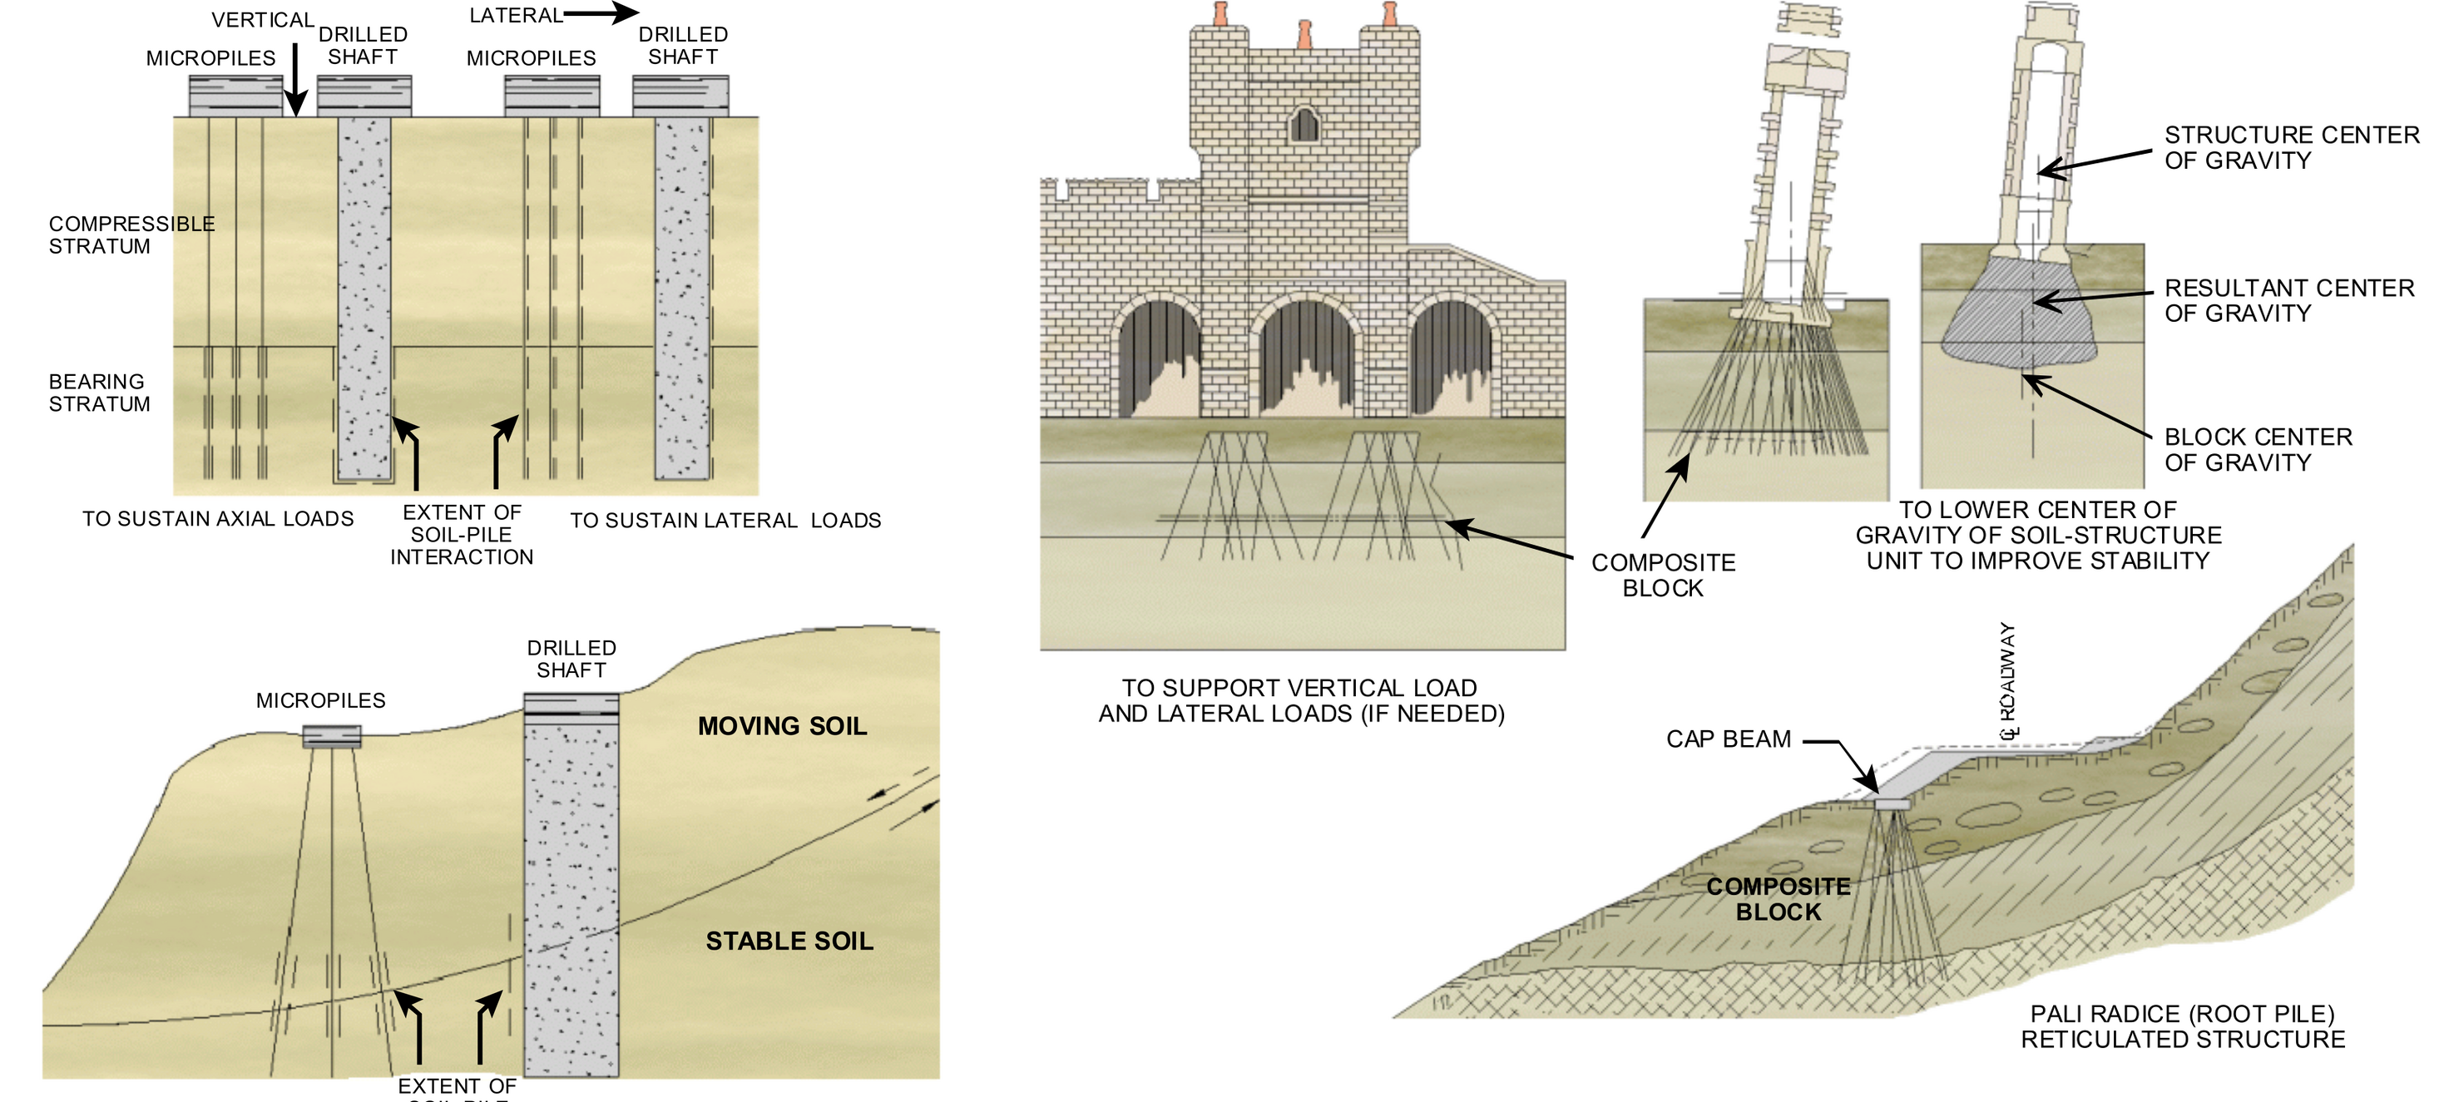
شکل ‎2-5‎ - مقایسه مفاهیم رفتاری Case 1 و Case 2؛ منبع: راهنمای FHWA ⁦[۲، صفحات دوم و سوم فصل دوم]⁩.

2-5-7 طبقه‌بندی میکروپایل بر اساس روش تزریق؛ Type A، Type B، Type C و Type D
یکی از طبقه‌بندی‌های مهم FHWA برای میکروپایل‌ها بر اساس روش قرارگیری و اعمال فشار به دوغاب است. بر این اساس، میکروپایل‌ها در چهار گروه اصلی Type A، Type B، Type C و Type D قرار می‌گیرند ⁦[۲]⁩.
در میکروپایل Type A، دوغاب تحت هد ثقلی و بدون اعمال فشار اضافی در گمانه قرار داده می‌شود. FHWA استفاده از دوغاب سیمانی خالص یا ملات ماسه–سیمان را در این گروه مجاز می‌داند و این روش را حالت تزریق ثقلی معرفی می‌کند ⁦[۲]⁩.
در Type B، دوغاب سیمانی خالص هم‌زمان با بیرون کشیدن casing موقت تحت فشار تزریق می‌شود. براساس FHWA، فشار تزریق معمولاً در حدود 0.5 تا 1 MPa قرار دارد تا ضمن بهبود تماس دوغاب و زمین، از ایجاد شکست هیدرولیکی نامطلوب یا مصرف بیش از حد دوغاب جلوگیری شود ⁦[۲]⁩.
در Type C، تزریق در دو مرحله انجام می‌شود. ابتدا دوغاب سیمانی تحت هد ثقلی مشابه Type A در گمانه قرار می‌گیرد و سپس پیش از سخت‌شدن دوغاب اولیه، معمولاً حدود 15 تا 25 دقیقه پس از تزریق نخست، تزریق ثانویه یک‌باره از طریق لوله غلاف‌دار و بدون استفاده از packer انجام می‌شود. FHWA برای این مرحله فشار حداقل حدود 1 MPa را ذکر می‌کند ⁦[۲]⁩.
در Type D، پس از سخت‌شدن دوغاب اولیه، دوغاب اضافی از طریق لوله غلاف‌دار تحت فشار تزریق می‌شود. براساس FHWA، فشار تزریق مجدد معمولاً در حدود 2 تا 8 MPa است و با استفاده از packer می‌توان ترازهای منتخب را در صورت نیاز چند بار تزریق کرد ⁦[۲]⁩.
بنابراین، حروف A تا D معرف جنس آرماتور یا شکل مقطع میکروپایل نیستند، بلکه نحوه تزریق دوغاب را بیان می‌کنند. یک میکروپایل Type B، برای مثال، می‌تواند از نظر سازه‌ای دارای میلگرد مرکزی، casing فولادی یا ترکیبی از آن‌ها باشد.
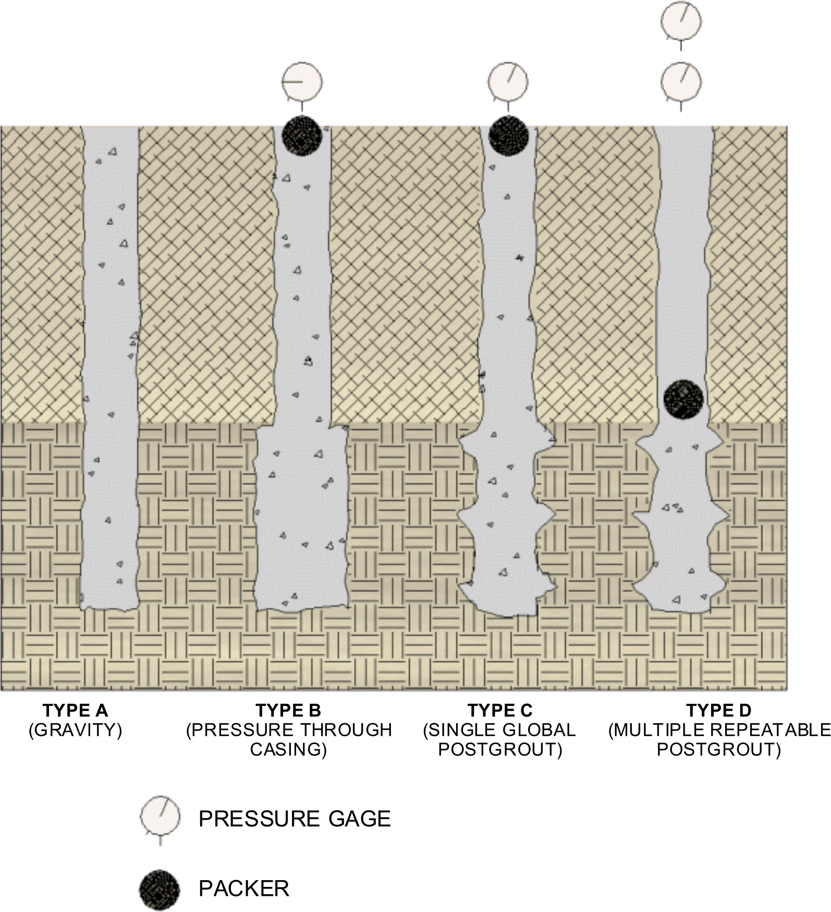
شکل ‎2-6‎ - طبقه‌بندی میکروپایل بر پایه روش تزریق، از Type A تا Type D؛ منبع: راهنمای FHWA ⁦[۲، صفحه هفتم فصل دوم]⁩.

2-5-8 انواع میکروپایل از نظر آرماتور و مقطع سازه‌ای
علاوه بر طبقه‌بندی بر اساس مفهوم طراحی و روش تزریق، میکروپایل‌ها از نظر نوع آرماتور فولادی و آرایش مقطع نیز دارای انواع مختلفی هستند. FHWA انواع متعددی از آرماتور شامل میلگردهای استاندارد، میلگردهای رزوه‌دار پیوسته، میلگردهای توخالی تزریقی و لوله‌ها یا casingهای فولادی را برای میکروپایل معرفی می‌کند ⁦[۲]⁩. در فصل سوم، برای هماهنگی با مدل عددی پژوهش، دو خانواده اصلی مقطع به‌صورت Solid Bar (SB) و Steel Pipe (SP) نام‌گذاری می‌شوند؛ در مباحث عمومی این فصل، هرجا غلاف فولادی دائمی مدنظر باشد، اصطلاح Steel Casing نیز به‌کار می‌رود.
انتخاب نوع آرماتور بر مقاومت محوری، سختی خمشی، رفتار جانبی، نحوه اتصال قطعات و شرایط اجرایی میکروپایل اثرگذار است. در برخی سیستم‌ها تنها یک میلگرد مرکزی مورد استفاده قرار می‌گیرد، در حالی که در سیستم‌های دیگر casing فولادی بخش عمده ظرفیت سازه‌ای را تأمین می‌کند. همچنین می‌توان از ترکیب casing و میلگرد مرکزی برای دستیابی به مشخصات سازه‌ای مورد نیاز استفاده کرد.

2-5-8-1 میکروپایل مسلح به میلگرد توپر (Solid Bar)
یکی از آرایش‌های متداول، استفاده از میلگرد فولادی توپر در مرکز مقطع دوغابی است. این میلگرد می‌تواند از نوع معمولی یا دارای رزوه پیوسته باشد. میلگردهای رزوه‌دار پیوسته امکان اتصال قطعات کوتاه‌تر توسط کوپلر را فراهم می‌کنند و به همین دلیل برای پروژه‌هایی که محدودیت ارتفاع دارند مناسب هستند.
FHWA، Continuous-Thread Steel Bars را از انواع اصلی آرماتور میکروپایل معرفی می‌کند و سیستم‌هایی مانند DSI یا GEWI Threadbar را از گزینه‌های رایج در کاربردهای میکروپایل می‌داند ⁦[۲]⁩. این میلگردها در قطرها و مقاومت‌های مختلف قابل تهیه بوده و به دلیل وجود رزوه پیوسته، اتصال طول‌های مختلف آن‌ها در کارگاه امکان‌پذیر است.
در مقطع دارای Solid Bar، میلگرد فولادی سهم اصلی مقاومت کششی و بخش مهمی از مقاومت محوری عضو را تأمین می‌کند، در حالی که دوغاب اطراف آن در فشار مشارکت داشته و انتقال تنش میان فولاد و زمین را امکان‌پذیر می‌کند. پیوند مناسب میان میلگرد و دوغاب برای ایجاد عملکرد مرکب اهمیت دارد.
از مزایای Solid Bar می‌توان به سادگی مقطع، امکان استفاده از کوپلر، سهولت حمل قطعات کوتاه و مناسب بودن آن برای شرایط محدود اجرایی اشاره کرد. با این حال، به دلیل تمرکز فولاد در نزدیکی محور مرکزی، ممان دوم سطح فولاد نسبت به یک لوله فولادی با مقدار فولاد مشابه کمتر است؛ بنابراین، در شرایطی که سختی خمشی و مقاومت جانبی اهمیت زیادی داشته باشد، استفاده از casing می‌تواند مزیت بیشتری داشته باشد ⁦[۲]⁩.

2-5-8-2 میکروپایل دارای لوله یا غلاف فولادی (Steel Pipe / Steel Casing)
در این سیستم، یک لوله فولادی در مقطع میکروپایل قرار دارد که می‌تواند علاوه بر نقش اجرایی در حفاری، به‌عنوان آرماتور دائمی عضو نیز مورد استفاده قرار گیرد. در صورت دائمی بودن casing، سطح مقطع فولادی آن در ظرفیت محوری مشارکت کرده و به دلیل توزیع فولاد در فاصله بیشتر از محور مرکزی، سختی خمشی قابل توجهی ایجاد می‌کند.
FHWA استفاده از Steel Casing را به‌ویژه در شرایط نیاز به ظرفیت محوری زیاد، مقاومت جانبی و کنترل تغییرشکل جانبی مؤثر می‌داند. این راهنما بیان می‌کند که استفاده از casing فولادی برای مقاومت در برابر بارهای جانبی، کاهش تغییرشکل جانبی و دستیابی به ظرفیت‌های محوری نسبتاً بالا نسبت به استفاده از reinforcing bar به‌تنهایی کارآمدتر است ⁦[۲]⁩.
در راهنمای FHWA، برای زمان انتشار آن، قطرهای خارجی 141، 178 و 245 میلی‌متر از اندازه‌های رایج Steel Casing در ایالات متحده معرفی شده‌اند و در میان آن‌ها قطر خارجی 178 میلی‌متر به‌عنوان رایج‌ترین اندازه گزارش شده است ⁦[۲]⁩. این مقادیر اطلاعات اجرایی مربوط به بازار و زمان انتشار راهنما در سال 2005 هستند و نباید به‌عنوان الزام هندسی عمومی برای طراحی میکروپایل تفسیر شوند.
یکی از دلایل مزیت casing در رفتار خمشی، افزایش ممان دوم سطح است. ممان دوم سطح یک مقطع لوله‌ای از رابطه زیر تعیین می‌شود:
Ipipe = π(Do⁴ - Di⁴) / 64 (2-20)
در این رابطه
Ipipe — ممان دوم سطح لوله فولادی
Do — قطر خارجی لوله
Di — قطر داخلی لوله
قرار گرفتن فولاد در فاصله بیشتر از مرکز مقطع سبب می‌شود لوله فولادی از نظر ایجاد سختی خمشی نسبت به میلگرد مرکزی عملکرد مناسبی داشته باشد. این ویژگی در میکروپایل‌هایی که تحت بار جانبی یا لنگر خمشی قابل توجه قرار می‌گیرند اهمیت بیشتری دارد.
FHWA همچنین بیان می‌کند که برای بارهای محوری مجاز بیش از حدود 900 kN، در مقایسه با میکروپایلی که تنها با میلگرد فولادی مسلح شده باشد، احتمال نیاز به Steel Casing افزایش می‌یابد ⁦[۲]⁩. این مقدار یک مرز مطلق طراحی نیست، بلکه راهنمایی تجربی برای انتخاب اولیه مقطع است.

2-5-8-3 میکروپایل با میلگرد توخالی تزریقی (Hollow Bar)
Hollow Bar یک عضو فولادی توخالی است که می‌تواند هم به‌عنوان عضو حفاری و هم به‌عنوان مسیر تزریق دوغاب و آرماتور دائمی میکروپایل عمل کند. در این سیستم، دوغاب از داخل عضو توخالی عبور کرده و در حین حفاری یا پس از آن وارد محیط پیرامون می‌شود. این ویژگی امکان ترکیب عملیات حفاری، تزریق و نصب آرماتور را در یک سیستم فراهم می‌کند.
FHWA ابعاد و مقاومت تعدادی از Hollow Injection Barهای متداول را در بخش مصالح میکروپایل ارائه کرده است ⁦[۲]⁩. استفاده از این سیستم می‌تواند در زمین‌هایی که پایداری گمانه دشوار است یا اجرای سریع مورد نیاز است مزیت داشته باشد.
با این حال، رفتار و روش طراحی Hollow Bar باید متناسب با سیستم اجرایی مربوط در نظر گرفته شود و نمی‌توان مشخصات آن را مستقیماً با Solid Bar یا casing یکسان فرض کرد. قطر داخلی و خارجی، سطح مقطع فولاد، نوع رزوه و مشخصات اتصال از عوامل مؤثر بر ظرفیت سازه‌ای این اعضا هستند.

2-5-8-4 میکروپایل با مقطع مرکب یا ترکیبی (Composite Reinforcement)
در بسیاری از میکروپایل‌ها تنها یک نوع آرماتور در تمام طول عضو وجود ندارد و ترکیبی از casing، میلگرد مرکزی و دوغاب برای تأمین مقاومت و سختی مورد نیاز استفاده می‌شود. برای مثال، قسمت بالایی میکروپایل ممکن است دارای casing و میلگرد مرکزی باشد، در حالی که در قسمت پایین‌تر casing خاتمه یافته و تنها میلگرد و دوغاب ادامه پیدا کنند ⁦[۲]⁩.
در چنین شرایطی، مشخصات سازه‌ای میکروپایل در طول آن ثابت نخواهد بود. برای یک مقطع تحت فشار که عملکرد مرکب میان فولاد و دوغاب برقرار باشد، FHWA سختی محوری را به‌صورت مجموع سهم دوغاب و فولاد بیان می‌کند:
EA_pile = A_grout E_grout + A_steel E_steel (2-21)
در این رابطه
EA_pile — سختی محوری مرکب میکروپایل
A_grout — سطح مقطع مؤثر دوغاب
E_grout — مدول الاستیسیته دوغاب
A_steel — سطح مقطع فولاد
E_steel — مدول الاستیسیته فولاد
FHWA برای ارزیابی تغییرشکل کششی، سهم دوغاب را در سختی محوری منظور نکرده و رابطه زیر را ارائه می‌کند —
EA_pile = A_steel E_steel (2-22)
این تفاوت نشان می‌دهد که رفتار مقطع مرکب در فشار و کشش یکسان در نظر گرفته نمی‌شود و نوع بارگذاری باید در تعیین سختی مؤثر مورد توجه قرار گیرد ⁦[۲]⁩.
در مقاطعی که هم casing و هم میلگرد مرکزی وجود دارند، سهم فولاد نیز می‌تواند از مجموع اجزای فولادی تشکیل شود. بنابراین، مشخصات مقطع مرکب باید بر اساس آرایش واقعی آرماتور در هر قسمت از طول میکروپایل تعیین شود.

2-5-8-5 مقایسه انواع سیستم‌های مسلح‌کننده
Solid Bar و Steel Casing از سیستم‌های مهم و متداول مسلح‌سازی میکروپایل هستند، اما انتخاب میان آن‌ها باید بر اساس نیاز سازه‌ای و اجرایی انجام گیرد. میلگرد مرکزی توپر به دلیل سادگی، قابلیت اتصال توسط کوپلر و امکان استفاده در فضاهای محدود، گزینه مناسبی برای بسیاری از میکروپایل‌های تحت بار محوری است. FHWA میلگردهای رزوه‌دار پیوسته را به‌عنوان یکی از گزینه‌های رایج تقویت میکروپایل معرفی کرده است ⁦[۲]⁩.
در مقابل، Steel Casing به دلیل توزیع فولاد در پیرامون مقطع، ممان دوم سطح و در نتیجه سختی خمشی بیشتری ایجاد می‌کند. به همین دلیل، در شرایطی که بار جانبی، لنگر خمشی یا ظرفیت محوری زیاد مطرح باشد، استفاده از casing می‌تواند نسبت به میلگرد مرکزی به‌تنهایی مزیت داشته باشد. FHWA نیز استفاده از casing را برای دستیابی به ظرفیت‌های محوری نسبتاً بالا، مقاومت در برابر بار جانبی و کاهش تغییرشکل جانبی کارآمدتر از reinforcing bar تنها معرفی می‌کند ⁦[۲]⁩.
Hollow Bar نیز از نظر اجرایی دارای مزیت متفاوتی است، زیرا امکان استفاده هم‌زمان از عضو به‌عنوان ابزار حفاری، مسیر تزریق و آرماتور دائمی را فراهم می‌کند. بنابراین، مزیت اصلی آن بیش از آنکه صرفاً ناشی از ظرفیت مقطع باشد، با روش اجرا و شرایط زمین ارتباط دارد.
در نهایت، مقاطع ترکیبی امکان استفاده هم‌زمان از مزایای چند سیستم را فراهم می‌کنند. استفاده از casing در قسمتی از طول که نیاز به سختی و مقاومت بیشتری وجود دارد و ادامه عضو با میلگرد مرکزی در قسمت دیگر می‌تواند از نظر سازه‌ای و اقتصادی مناسب باشد. ازاین‌رو، انتخاب سیستم مسلح‌کننده باید با توجه به بارگذاری، شرایط زمین، طول مورد نیاز، محدودیت‌های اجرایی و هزینه انجام شود و نمی‌توان یک نوع مقطع را به‌صورت عمومی برای تمام پروژه‌ها برتر دانست ⁦[۲]⁩.
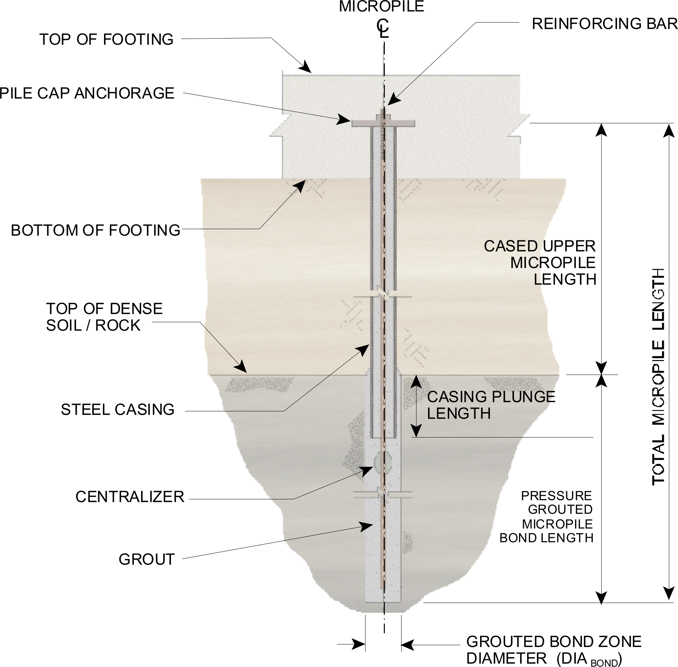
شکل ‎2-7‎ - جزئیات یک میکروپایل با مسلح‌کننده مرکب؛ منبع: راهنمای FHWA ⁦[۲، صفحه سوم فصل پنجم]⁩.
جدول ‎2-2‎ ـ مقایسه انواع سیستم‌های مسلح‌کننده میکروپایل
سیستم | ویژگی اصلی | مزیت شاخص | محدودیت نسبی
Solid Bar | تمرکز فولاد در مرکز مقطع | سادگی و مناسب برای انتقال بار محوری | سختی خمشی کمتر از لوله فولادی در شرایط مشابه
Steel Pipe / Steel Casing | توزیع فولاد در پیرامون مقطع | سختی خمشی و ظرفیت سازه‌ای بیشتر | مصرف فولاد و هزینه بیشتر
Hollow Bar | عضو توخالی قابل حفاری و تزریق | ترکیب حفاری، تزریق و مسلح‌سازی | وابستگی به سیستم اجرایی و محصول
Composite | ترکیب لوله، میلگرد و دوغاب | امکان تنظیم مقاومت و سختی در طول عضو | پیچیدگی بیشتر در تعیین مشخصات معادل

2-5-9 مراحل اجرای میکروپایل
اجرای میکروپایل معمولاً از مجموعه‌ای از عملیات متوالی شامل استقرار تجهیزات، حفاری تا تراز طرح، پایدارسازی گمانه در صورت نیاز، نصب عضو مسلح‌کننده، تزریق دوغاب و در نهایت اتصال سر میکروپایل به فونداسیون یا عضو انتقال بار تشکیل می‌شود. ترتیب و جزئیات این مراحل با نوع زمین، روش حفاری، نوع آرماتور و روش تزریق ارتباط مستقیم دارد ⁦[۲]⁩.
در مرحله حفاری، هدف ایجاد گمانه‌ای با قطر و امتداد کنترل‌شده و حداقل آشفتگی نامطلوب در زمین پیرامون است. در زمین‌های ناپایدار ممکن است استفاده از غلاف موقت یا دائم، سیال حفاری یا سامانه‌های خودحفار ضرورت پیدا کند. پس از رسیدن به عمق طرح، آرماتور فولادی شامل میلگرد، لوله یا سامانه مرکب در گمانه قرار می‌گیرد و سپس فضای بین عضو و دیواره گمانه با دوغاب سیمان پر می‌شود ⁦[۲]⁩.
کیفیت تزریق بخش تعیین‌کننده‌ای از عملکرد ژئوتکنیکی میکروپایل است، زیرا پیوند میان دوغاب و زمین مسیر اصلی انتقال بخش بزرگی از بار محوری را فراهم می‌کند. FHWA علاوه بر کنترل مصالح و روش تزریق، انجام آزمون‌های کنترل کیفیت و آزمایش بار را برای اطمینان از عملکرد اجراشده مورد توجه قرار می‌دهد ⁦[۲]⁩. پس از کسب مقاومت لازم دوغاب، اتصال سر میکروپایل به فونداسیون، کلاهک یا عضو انتقال بار تکمیل می‌شود. در پروژه‌های زیربندی، نحوه این اتصال اهمیت ویژه‌ای دارد؛ زیرا بدون انتقال مناسب نیرو از پی موجود به میکروپایل، ظرفیت عضو جدید به‌طور کامل در سیستم بسیج نخواهد شد.

2-5-10 مکانیزم انتقال بار و مقاومت ژئوتکنیکی میکروپایل
مکانیزم انتقال بار در میکروپایل حاصل اندرکنش بین عضو مرکب فولاد–دوغاب و زمین پیرامون است. در بارگذاری محوری، بار واردشده در سر میکروپایل به تدریج در امتداد طول عضو از طریق تنش پیوندی بین دوغاب و خاک یا سنگ به محیط پیرامون منتقل می‌شود. به همین دلیل، مقاومت جداری یا مقاومت پیوندی در بسیاری از کاربردهای میکروپایل سهم اصلی ظرفیت ژئوتکنیکی را تشکیل می‌دهد ⁦[۲، ۱۲]⁩.
میزان مقاومت قابل بسیج در امتداد جداره تابع نوع خاک یا سنگ، روش حفاری، کیفیت و فشار تزریق، قطر گمانه و طول ناحیه پیوند است. روش تزریق می‌تواند وضعیت تنش و کیفیت تماس پیرامون دوغاب را تغییر دهد و از این طریق بر مقاومت پیوندی اثر بگذارد. مشارکت مقاومت نوک نیز به شرایط انتهای عضو و سازوکار طراحی وابسته است و نباید بدون توجه به نحوه اجرا و شرایط زمین به‌صورت یک سهم ثابت فرض شود ⁦[۲]⁩.
در تحلیل رفتار محوری، علاوه بر ظرفیت نهایی، توزیع نیروی محوری و جابه‌جایی در طول عضو نیز اهمیت دارد. هرچه انتقال بار از طریق جداره در بخش‌های بالاتر مؤثرتر باشد، نیروی محوری با عمق کاهش می‌یابد. این موضوع در تفسیر نتایج آزمایش بار و همچنین در مدل‌سازی عددی میکروپایل اهمیت دارد و مبنای مناسبی برای بررسی توزیع نیروی محوری و مقاومت جداری در فصل‌های بعد فراهم می‌کند.

2-5-11 رفتار سازه‌ای، بار جانبی و ملاحظات کمانش
از دیدگاه سازه‌ای، میکروپایل عضوی مرکب از فولاد و دوغاب است و باید بتواند نیروهای محوری و در صورت وجود، لنگر و برش ناشی از بارهای جانبی یا جابه‌جایی زمین را تحمل کند. سهم نسبی فولاد و دوغاب در سختی و مقاومت عضو به نوع مقطع، مقدار آرماتور، طول غلاف و شرایط ترک‌خوردگی وابسته است. در مقاطع دارای لوله فولادی، قرارگیری فولاد در پیرامون مقطع معمولاً سختی خمشی بیشتری نسبت به میلگرد مرکزی به‌تنهایی فراهم می‌کند ⁦[۲]⁩.
بار جانبی ممکن است مستقیماً از روسازه یا به‌صورت غیرمستقیم از حرکت توده خاک به میکروپایل منتقل شود. در مسائل مجاورت با گود، این نکته اهمیت بیشتری دارد؛ زیرا جابه‌جایی افقی خاک می‌تواند علاوه بر نیروی محوری، خمش و برش را نیز در عضو ایجاد کند. بنابراین، بررسی صرف ظرفیت محوری برای توصیف همه حالات عملکرد میکروپایل کافی نیست.
موضوع کمانش میکروپایل به دلیل نسبت لاغری زیاد عضو مورد توجه قرار گرفته است. پژوهش‌های مرورشده نشان می‌دهند که محصورشدگی جانبی زمین در بسیاری از خاک‌ها مانع شکل‌گیری کمانش آزاد عضو می‌شود؛ با این حال، در لایه‌های بسیار نرم، نواحی دارای حفره یا شرایطی که تکیه‌گاه جانبی مؤثر کاهش می‌یابد، کنترل پایداری جانبی می‌تواند اهمیت پیدا کند ⁦[۷]⁩. ازاین‌رو، ارزیابی کمانش باید متناسب با شرایط زمین و پیوستگی تکیه‌گاه جانبی انجام شود و نمی‌توان آن را برای همه پروژه‌ها به یک شکل نادیده گرفت یا تعیین‌کننده فرض کرد.

2-5-12 رفتار گروهی میکروپایل
میکروپایل‌ها در بسیاری از کاربردهای فونداسیونی به‌صورت گروه یا در ترکیب با رادیه به کار می‌روند. در چنین شرایطی، پاسخ سیستم برابر مجموع ساده پاسخ اعضای منفرد نیست؛ زیرا میدان تنش و تغییرشکل ایجادشده پیرامون هر میکروپایل می‌تواند با اعضای مجاور هم‌پوشانی داشته باشد. فاصله، تعداد، آرایش، سختی کلاهک یا فونداسیون و نحوه بارگذاری، میزان این اندرکنش را کنترل می‌کنند ⁦[۲، ۱۱]⁩.
در گروه‌های متراکم، هم‌پوشانی نواحی برشی و تغییرشکل خاک می‌تواند موجب بازتوزیع بار بین اعضا و تغییر کارایی گروه شود. از سوی دیگر، انعطاف‌پذیری فونداسیون سبب می‌شود میکروپایل‌های مختلف لزوماً نیروی یکسانی دریافت نکنند. به همین دلیل، برای ارزیابی عملکرد گروه باید علاوه بر ظرفیت کل، توزیع نیرو میان اعضا، نشست کل و تفاضلی و نحوه مشارکت فونداسیون در انتقال بار نیز بررسی شود ⁦[۸ تا ۹]⁩.
این رفتار گروهی ارتباط مستقیمی با پژوهش حاضر دارد؛ زیرا تغییر طول، قطر، فاصله و گستره آرایش میکروپایل‌ها می‌تواند نه‌تنها ظرفیت و سختی هر عضو، بلکه نحوه تقسیم بار در کل فونداسیون تقویت‌شده را تغییر دهد. بر این اساس، بخش بعدی از رفتار عضو منفرد فراتر رفته و عملکرد سیستم مرکب خاک–فونداسیون–میکروپایل را بررسی می‌کند.

2-6 فونداسیون تقویت‌شده با میکروپایل
استفاده از میکروپایل برای تقویت فونداسیون‌های موجود زمانی مورد توجه قرار می‌گیرد که ظرفیت باربری، سختی یا عملکرد تغییرشکلی سیستم موجود پاسخگوی شرایط مورد انتظار نباشد. در این حالت، میکروپایل‌ها با اتصال مناسب به فونداسیون، مسیرهای جدیدی برای انتقال بار ایجاد کرده و بخشی از بار وارد بر پی را به لایه‌های عمیق‌تر زمین منتقل می‌کنند. بنابراین، فونداسیون تقویت‌شده دیگر به‌صورت یک پی سطحی مستقل عمل نمی‌کند، بلکه پاسخ آن حاصل اندرکنش میان خاک، فونداسیون و میکروپایل‌ها است ⁦[۲]⁩.
راهنمای FHWA، تقویت و زیربندی فونداسیون‌های موجود را از کاربردهای اصلی میکروپایل معرفی می‌کند. هدف از این اقدام می‌تواند افزایش ظرفیت باربری، کاهش یا کنترل تغییرشکل، اصلاح عملکرد فونداسیون موجود و انتقال بخشی از بار به لایه‌های مناسب‌تر زمین باشد ⁦[۲]⁩. مطالعات انجام‌شده بر روی رادیه‌های میکروپایلی نیز نشان داده‌اند که عملکرد این سیستم به پارامترهای مختلفی مانند مشخصات خاک، سختی فونداسیون، تعداد، طول، قطر و فاصله میکروپایل‌ها و نحوه بارگذاری وابسته است ⁦[۸ تا ۹]⁩.
در این بخش، ابتدا مفهوم تقویت و زیربندی فونداسیون با میکروپایل تشریح شده و سپس اندرکنش میان خاک، فونداسیون و میکروپایل‌ها و نحوه تقسیم بار در سیستم مورد بررسی قرار می‌گیرد. در ادامه، اثر پارامترهای هندسی میکروپایل بر پاسخ سیستم و نقش میکروپایل در کنترل نشست و افزایش ظرفیت باربری بررسی می‌شود. در پایان، شرایط ویژه فونداسیون تقویت‌شده با میکروپایل در مجاورت گود و ارتباط آن با تغییر وضعیت تنش و تغییرشکل ناشی از گودبرداری مورد توجه قرار می‌گیرد.

2-6-1 مفهوم تقویت و زیربندی فونداسیون با میکروپایل
زیربندی یا Underpinning به مجموعه اقداماتی گفته می‌شود که با هدف اصلاح یا بهبود عملکرد یک فونداسیون موجود انجام می‌گیرد. در روش مبتنی بر میکروپایل، اعضای جدید به فونداسیون متصل شده و بخشی از بار سازه از طریق این اتصال به میکروپایل‌ها منتقل می‌شود. سپس بار دریافتی توسط میکروپایل از طریق پیوند ایجادشده میان دوغاب و زمین و در شرایط مقتضی با مشارکت مقاومت نوک به محیط پیرامون انتقال می‌یابد ⁦[۲]⁩.
میکروپایل‌ها در ابتدا به‌طور گسترده برای زیربندی فونداسیون‌های موجود توسعه یافتند. کوچک بودن تجهیزات اجرایی و امکان استفاده از قطعات کوتاه آرماتور و اتصال آن‌ها به یکدیگر، اجرای این عناصر را در فضاهای دارای محدودیت دسترسی یا ارتفاع ممکن می‌سازد. این ویژگی در ساختمان‌های موجود و محیط‌های متراکم شهری اهمیت ویژه‌ای دارد ⁦[۲]⁩.
در یک فونداسیون موجود، اجرای میکروپایل لزوماً به معنای انتقال کامل بار فونداسیون به اعضای جدید نیست. میزان باری که توسط میکروپایل‌ها جذب می‌شود به سختی نسبی فونداسیون، میکروپایل و خاک، مشخصات اتصال سر میکروپایل به پی و شرایط بارگذاری سیستم بستگی دارد. ازاین‌رو، فونداسیون تقویت‌شده باید به‌عنوان یک سیستم مرکب مورد تحلیل قرار گیرد.

2-6-2 اندرکنش خاک، فونداسیون و میکروپایل و نحوه تقسیم بار
رفتار فونداسیون تقویت‌شده با میکروپایل حاصل اندرکنش میان اجزای مختلف سیستم است. پس از اجرای میکروپایل، فونداسیون همچنان با خاک زیر خود در تماس بوده و قادر است بخشی از بار را مستقیماً به زمین منتقل کند. در مقابل، میکروپایل‌ها نیز بخشی از بار را دریافت کرده و آن را از طریق طول خود به خاک منتقل می‌کنند. بنابراین، بار وارد بر سیستم میان فونداسیون و میکروپایل‌ها تقسیم می‌شود.
در مطالعات مربوط به رادیه‌های میکروپایلی، اندرکنش‌های اصلی سیستم شامل اندرکنش فونداسیون–خاک، میکروپایل–خاک، میکروپایل–خاک–میکروپایل و میکروپایل–فونداسیون در نظر گرفته می‌شوند ⁦[۸ تا ۹]⁩. وجود این اندرکنش‌ها موجب می‌شود رفتار یک میکروپایل در داخل گروه با رفتار همان عضو به‌صورت منفرد یکسان نباشد.
تعادل بار قائم سیستم را می‌توان در حالت ساده به‌صورت زیر بیان کرد —
Ptotal = Praft + Pmp (2-23)
در این رابطه
Ptotal — بار قائم کل وارد بر سیستم
Praft — سهم بار منتقل‌شده مستقیم از فونداسیون به خاک
Pmp — مجموع بار منتقل‌شده توسط میکروپایل‌ها
برای بیان سهم میکروپایل‌ها از بار کل می‌توان نسبت تقسیم بار را به‌صورت زیر تعریف کرد —
αmp = Pmp / Ptotal (2-24)
در این رابطه
αmp — نسبت سهم بار میکروپایل‌ها
Pmp — مجموع بار منتقل‌شده توسط میکروپایل‌ها
Ptotal — بار کل وارد بر فونداسیون
در نتیجه، سهم فونداسیون از بار کل را می‌توان به‌صورت زیر بیان کرد —
αr = 1 - αmp (2-25)
در این رابطه
αr — نسبت سهم بار منتقل‌شده مستقیم توسط فونداسیون
مطالعات میدانی گزارش‌شده در منابع نشان داده‌اند که پس از زیربندی یک رادیه با چهار میکروپایل، میکروپایل‌ها حدود 70 تا 86 درصد از بار اضافی اعمال‌شده پس از تقویت را تحمل کرده‌اند. این نتیجه نشان می‌دهد که پس از تقویت نیز مشارکت فونداسیون در تحمل بار کاملاً حذف نمی‌شود و نسبت تقسیم بار تابع مشخصات کل سیستم است ⁦[۹]⁩.
همچنین، انعطاف‌پذیری فونداسیون و نحوه توزیع میکروپایل‌ها می‌تواند باعث شود که اعضای مختلف گروه بار یکسانی دریافت نکنند. بنابراین، بررسی تنها نیروی متوسط میکروپایل‌ها برای توصیف عملکرد گروه کافی نیست و در تحلیل‌های دقیق‌تر باید توزیع نیرو میان اعضای مختلف نیز مورد توجه قرار گیرد.

2-6-3 اثر پارامترهای هندسی میکروپایل بر عملکرد سیستم
عملکرد فونداسیون تقویت‌شده با میکروپایل تحت تأثیر پارامترهای هندسی مختلفی قرار دارد که از مهم‌ترین آن‌ها می‌توان به طول، قطر، فاصله و آرایش میکروپایل‌ها اشاره کرد. تغییر هر یک از این پارامترها می‌تواند سختی سیستم، نحوه انتقال بار، میزان اندرکنش گروهی و پاسخ تغییرشکلی فونداسیون را تغییر دهد ⁦[۸ تا ۹]⁩.
طول میکروپایل بر سطح تماس عضو با زمین و محدوده انتقال بار اثرگذار است. افزایش طول می‌تواند سطح قابل استفاده برای انتقال مقاومت جداری را افزایش داده و در شرایطی که میکروپایل به لایه‌های مناسب‌تر زمین وارد شود، پاسخ سیستم را بهبود دهد. با این حال، اثر افزایش طول الزاماً خطی نیست و ممکن است پس از توسعه کافی ناحیه انتقال بار، افزایش بیشتر طول تأثیر محدودتری بر عملکرد سیستم داشته باشد.
قطر میکروپایل نیز از طریق تغییر سطح تماس با زمین و افزایش مشخصات مقطع بر عملکرد عضو اثر می‌گذارد. محیط مقطع دایره‌ای میکروپایل از رابطه زیر تعیین می‌شود:
Cmp = πDmp (2-26)
در این رابطه
Cmp — محیط مقطع میکروپایل
Dmp — قطر میکروپایل
در یک بیان ساده، اگر مقاومت جداری متوسط در طول مشخصی از عضو ثابت در نظر گرفته شود، مقاومت جداری قابل بسیج را می‌توان به‌صورت زیر نوشت:
Qs = fs πDmp Lb (2-27)
در این رابطه
Qs — مقاومت جداری قابل بسیج
fs — مقاومت جداری متوسط واحد
Dmp — قطر میکروپایل
Lb — طول مؤثر ناحیه انتقال بار
این رابطه نشان می‌دهد که افزایش قطر، در صورت ثابت بودن سایر شرایط، سطح تماس جانبی میکروپایل با زمین را افزایش می‌دهد. علاوه بر این، افزایش قطر و تغییر مشخصات مقطع می‌تواند سختی محوری و خمشی عضو را نیز افزایش دهد.
فاصله میان میکروپایل‌ها نیز بر رفتار گروهی اثرگذار است. برای بیان فاصله نسبی اعضا می‌توان از نسبت زیر استفاده کرد —
SR = S / Dmp (2-28)
در این رابطه
SR — نسبت فاصله به قطر میکروپایل
S — فاصله محور تا محور میکروپایل‌های مجاور
Dmp — قطر میکروپایل
در فواصل کم، نواحی تنش و تغییرشکل خاک پیرامون میکروپایل‌های مجاور هم‌پوشانی بیشتری داشته و اثر گروهی افزایش می‌یابد. با افزایش فاصله، میزان این اندرکنش کاهش می‌یابد. مطالعات عددی Alnuaim و همکاران در ماسه و رس نشان داده‌اند که نسبت S/Dmp و تعداد میکروپایل‌ها می‌توانند بر سختی محوری، تقسیم بار، نشست تفاضلی و فشار باربری قابل تحمل سیستم اثر قابل توجهی داشته باشند ⁦[۸ تا ۹]⁩.
علاوه بر فاصله، نحوه آرایش اعضا در زیر فونداسیون نیز اهمیت دارد. توزیع یکنواخت میکروپایل‌ها الزاماً در تمام شرایط بهترین پاسخ را ایجاد نمی‌کند و در بارگذاری‌های غیریکنواخت ممکن است تمرکز اعضا در نواحی دارای بار بیشتر، کنترل مناسب‌تری بر نشست تفاضلی ایجاد کند. بنابراین، طول، قطر، فاصله و آرایش میکروپایل‌ها باید به‌صورت پارامترهای مرتبط با یکدیگر مورد ارزیابی قرار گیرند و اثر هر یک نباید مستقل از سایر عوامل تفسیر شود.
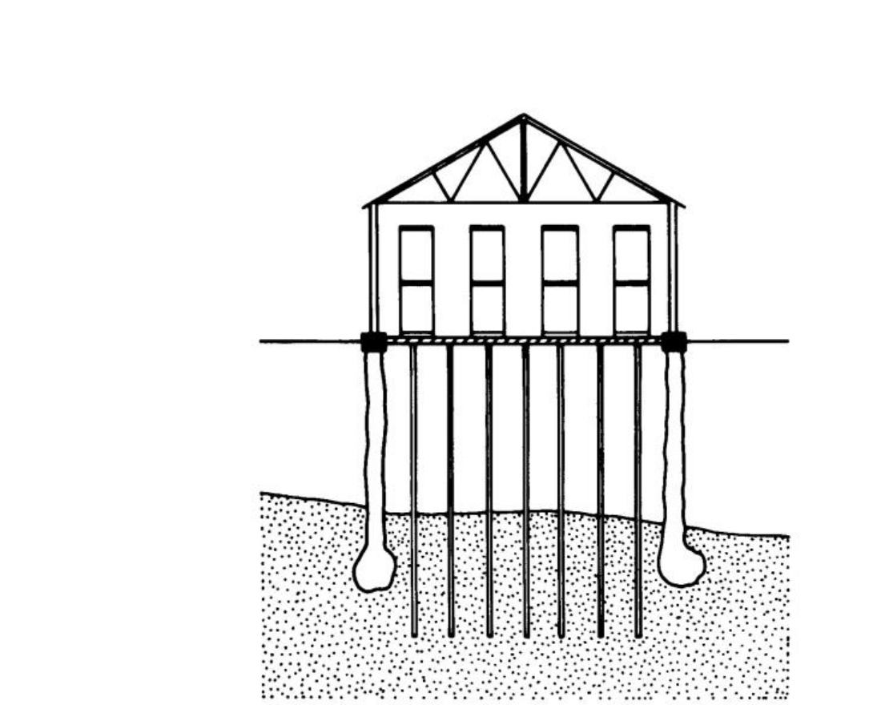
شکل ‎2-8‎ - نمونه آرایش گروه ریزشمع زیر دال کف یک ساختمان صنعتی؛ منبع: فاخر ⁦[۱، ص. ۵۹۵، شکل پنجم فصل نهم]⁩.

2-6-4 اثر میکروپایل بر نشست و تغییرشکل فونداسیون
کنترل نشست یکی از اهداف مهم تقویت فونداسیون با میکروپایل است. اضافه شدن میکروپایل‌ها موجب ایجاد مسیرهای جدید انتقال بار شده و بخشی از بار را از ناحیه نزدیک زیر فونداسیون به عمق بیشتری از زمین منتقل می‌کند. در نتیجه، سختی قائم کل سیستم می‌تواند افزایش یافته و نشست فونداسیون تحت یک سطح مشخص از بار کاهش یابد.
سختی قائم معادل سیستم را در یک سطح بار مشخص می‌توان به‌صورت زیر بیان کرد —
kMPR = P / δ (2-29)
در این رابطه
kMPR — سختی قائم معادل فونداسیون تقویت‌شده
P — بار قائم وارد بر فونداسیون
δ — نشست قائم متناظر با بار P
افزایش مقدار kMPR به معنی کاهش نشست تحت بار مشخص است. مطالعات عددی انجام‌شده درباره رادیه میکروپایلی در ماسه و رس نشان داده‌اند که اضافه شدن میکروپایل می‌تواند سختی محوری فونداسیون را نسبت به رادیه منفرد افزایش دهد ⁦[۸ تا ۹]⁩.
با این حال، ارزیابی عملکرد تغییرشکلی نباید تنها بر نشست کل متمرکز شود. نشست تفاضلی و دوران فونداسیون نیز از معیارهای مهم بهره‌برداری هستند. اگر مقدار نشست دو نقطه از فونداسیون متفاوت باشد، اعوجاج زاویه‌ای را می‌توان به‌صورت زیر بیان کرد:
β = Δδ / L (2-30)
در این رابطه
β — اعوجاج زاویه‌ای
Δδ — اختلاف نشست میان دو نقطه از فونداسیون
L — فاصله میان دو نقطه
آرایش میکروپایل‌ها و توزیع بار روی فونداسیون می‌توانند بر مقدار نشست تفاضلی اثرگذار باشند. مطالعات Alnuaim و همکاران نشان داده‌اند که در برخی شرایط بارگذاری، نحوه توزیع میکروپایل‌ها در زیر رادیه به اندازه تعداد اعضا در کنترل نشست تفاضلی اهمیت دارد ⁦[۸ تا ۹]⁩.
بنابراین، افزایش تعداد یا ابعاد میکروپایل‌ها به‌تنهایی تضمین‌کننده بهترین عملکرد تغییرشکلی نیست و پاسخ باید از نظر نشست کل، نشست تفاضلی و نحوه توزیع تغییرشکل در سطح فونداسیون مورد ارزیابی قرار گیرد.

2-6-5 اثر میکروپایل بر ظرفیت باربری فونداسیون
تقویت فونداسیون با میکروپایل می‌تواند از طریق مشارکت اعضای عمیق در انتقال بار و تغییر نحوه توزیع تنش در خاک، ظرفیت قابل تحمل سیستم را افزایش دهد. پس از اجرای میکروپایل، بخشی از بار فونداسیون از طریق میکروپایل‌ها به عمق بیشتر منتقل می‌شود و در نتیجه، پاسخ بار–نشست سیستم نسبت به فونداسیون تقویت‌نشده تغییر می‌کند.
در ارزیابی اثر میکروپایل باید میان ظرفیت باربری نهایی و فشار باربری قابل تحمل در یک نشست مشخص تمایز قائل شد. مطالعات Alnuaim و همکاران عمدتاً از مفهوم Tolerable Bearing Pressure برای مقایسه رادیه منفرد و رادیه میکروپایلی استفاده کرده‌اند ⁦[۸ تا ۹]⁩. این مفهوم بیانگر فشاری است که سیستم می‌تواند در محدوده معیار تغییرشکلی تعریف‌شده تحمل کند و الزاماً معادل ظرفیت باربری نهایی در گسیختگی نیست.
برای بیان میزان افزایش فشار باربری قابل تحمل می‌توان شاخص زیر را تعریف کرد —
IBP = [(qMPR - qR) / qR] × 100 (2-31)
در این رابطه
IBP — درصد افزایش فشار باربری قابل تحمل
qMPR — فشار باربری قابل تحمل فونداسیون تقویت‌شده با میکروپایل
qR — فشار باربری قابل تحمل فونداسیون بدون میکروپایل
در مطالعه عددی Alnuaim و همکاران در ماسه، سیستم رادیه میکروپایلی در حالات مورد بررسی توانست فشار باربری قابل تحمل را به‌طور قابل توجهی نسبت به رادیه منفرد افزایش دهد ⁦[۸]⁩. در مطالعه مشابه در خاک رس نیز افزایش قابل توجه فشار باربری قابل تحمل گزارش شده است ⁦[۹]⁩. این نتایج نشان می‌دهند که میکروپایل می‌تواند در بهبود عملکرد باربری فونداسیون مؤثر باشد، اما مقدار این بهبود به شرایط خاک، مشخصات فونداسیون، تعداد و آرایش میکروپایل‌ها و معیار تعریف‌شده برای تغییرشکل بستگی دارد.
بنابراین، استفاده از یک درصد ثابت برای بیان افزایش ظرفیت باربری تمامی فونداسیون‌های تقویت‌شده با میکروپایل صحیح نیست. برای هر مسئله باید منحنی بار–نشست و معیار ظرفیت مورد استفاده به‌صورت مشخص تعریف شود.

2-6-6 عملکرد فونداسیون تقویت‌شده با میکروپایل در مجاورت گود
قرارگیری فونداسیون تقویت‌شده با میکروپایل در مجاورت گود، مسئله را نسبت به یک فونداسیون میکروپایلی واقع در زمین دست‌نخورده پیچیده‌تر می‌کند. در حالت معمول، پاسخ سیستم حاصل اندرکنش میان خاک، فونداسیون و میکروپایل‌ها است؛ در حالی که در مجاورت گود، تغییر وضعیت تنش ناشی از خاکبرداری، حرکت سازه نگهبان و جابه‌جایی توده خاک نیز به این اندرکنش افزوده می‌شوند.
برداشت خاک می‌تواند میزان محصورشدگی خاک در سمت گود را کاهش داده و موجب ایجاد جابه‌جایی‌های قائم و افقی در زمین شود. در نتیجه، محیطی که میکروپایل‌ها در آن مقاومت جداری خود را بسیج می‌کنند نسبت به وضعیت قبل از گودبرداری تغییر می‌کند. این تغییر ممکن است موجب بازتوزیع نیروی محوری در طول میکروپایل‌ها و ایجاد یا تغییر مؤلفه‌های خمشی در اعضا شود.
از سوی دیگر، عملکرد سازه نگهبان نیز در میزان این اثرگذاری نقش دارد. دیواره‌ای که تغییرشکل بیشتری داشته باشد، میدان جابه‌جایی بزرگ‌تری در خاک پشت گود ایجاد می‌کند و در نتیجه احتمال تأثیر آن بر فونداسیون و میکروپایل‌های مجاور افزایش می‌یابد. بنابراین، عملکرد فونداسیون میکروپایلی در مجاورت گود را نمی‌توان مستقل از سختی و تغییرشکل سازه نگهبان بررسی کرد.
مطالعه عددی انجام‌شده درباره استفاده از ریزشمع برای تقویت پی در مجاورت گود عمیق نیز نشان داده است که حضور ریزشمع می‌تواند در شرایط مدل‌شده موجب کاهش نشست و بهبود پاسخ باربری فونداسیون شود. همچنین، طول ریزشمع و فاصله فونداسیون از گود از پارامترهای مؤثر بر پاسخ گزارش شده‌اند ⁦[۱۰]⁩. با این حال، نتایج عددی چنین مطالعاتی تابع هندسه مدل، مشخصات خاک، نوع سازه نگهبان و شرایط بارگذاری هستند و نباید بدون بررسی به سایر مسائل تعمیم داده شوند.
با توجه به ماهیت اندرکنشی این مسئله، ارزیابی عملکرد فونداسیون تقویت‌شده در مجاورت گود باید بر اساس چند گروه از پاسخ‌ها انجام گیرد. از جمله این پاسخ‌ها می‌توان به نشست و تغییرشکل فونداسیون، نیروهای محوری و خمشی ایجادشده در میکروپایل‌ها، جابه‌جایی سازه نگهبان و نیروهای داخلی آن اشاره کرد. استخراج هم‌زمان این پاسخ‌ها امکان بررسی این موضوع را فراهم می‌کند که تغییر مشخصات میکروپایل تا چه اندازه تنها بر رفتار فونداسیون اثر می‌گذارد و تا چه اندازه می‌تواند پاسخ خاک و سازه نگهبان را نیز تحت تأثیر قرار دهد.

2-7 مرور و تحلیل پژوهش‌های پیشین
مطالعات مرتبط با موضوع پژوهش حاضر را می‌توان در چهار محور اصلی شامل رفتار فونداسیون‌های مجاور گود، رفتار میکروپایل و گروه میکروپایل، فونداسیون‌های تقویت‌شده با میکروپایل و کاربرد روش‌های داده‌محور در مسائل شمع و میکروپایل دسته‌بندی کرد. بررسی این پژوهش‌ها زمانی مفید است که علاوه بر گزارش نتایج، روش مطالعه، متغیرهای اصلی و محدودیت تعمیم نتایج نیز مورد توجه قرار گیرد. در ادامه، مطالعات شاخص هر محور با این رویکرد مرور می‌شوند.

2-7-1 مطالعات مرتبط با رفتار فونداسیون‌های مجاور گود
گودبرداری با حذف بخشی از توده خاک، کاهش محصورشدگی و ایجاد حرکت در سیستم نگهبان، میدان تنش و تغییرشکل زمین اطراف را دگرگون می‌کند. پژوهش‌های مربوط به سازه‌های مجاور گود نشان داده‌اند که فاصله پی از لبه گود، عمق خاکبرداری، سختی دیواره، مشخصات خاک، بارگذاری فونداسیون و توالی مراحل اجرا از عوامل اصلی کنترل‌کننده نشست و جابه‌جایی فونداسیون هستند ⁦[۱، ۵]⁩. بنابراین، تحلیل این مسئله باید به جای تمرکز بر یک عضو منفرد، اندرکنش خاک، فونداسیون و سیستم نگهبان را در نظر گیرد.
مطالعه موردی Arslan و همکاران ⁦[۴]⁩ نشان داد که مدل‌سازی مرحله‌ای همراه با مقایسه داده‌های میدانی و تحلیل حساسیت، می‌تواند دامنه عدم‌قطعیت پاسخ گود را آشکار کند. این رویکرد برای مسئله حاضر اهمیت ویژه دارد، زیرا پاسخ فونداسیون مجاور نه‌تنها از هندسه میکروپایل، بلکه از تغییرشکل دیواره و عدم‌قطعیت پارامترهای خاک تأثیر می‌پذیرد.
پایان‌نامه عددی حسینی ⁦[۱۰]⁩ از مطالعات نزدیک به موضوع حاضر است که اثر ریزشمع بر پی مجاور گود عمیق را بررسی کرده است. نتایج همان مدل نشان داد که استفاده از ریزشمع می‌تواند نشست فونداسیون را کاهش دهد و پاسخ باربری را بهبود بخشد و همچنین فاصله فونداسیون از گود و طول ریزشمع بر پاسخ مؤثرند. با این حال، سیستم نگهبان، هندسه، خاک و شیوه مدل‌سازی آن پژوهش با تحقیق حاضر یکسان نیست؛ ازاین‌رو، نتایج عددی مانند محدوده فاصله مؤثر باید صرفاً در چارچوب همان مدل تفسیر شوند و به‌صورت یک قاعده عمومی به پروژه‌های دیگر تعمیم داده نشوند.

2-7-2 مطالعات آزمایشگاهی میکروپایل و گروه میکروپایل
مطالعات آزمایشگاهی میکروپایل عمدتاً بر منحنی بار–تغییرمکان، ظرفیت محوری، مکانیزم انتقال بار و رفتار گروهی تمرکز داشته‌اند. Borthakur و Dey ⁦[۱۱]⁩ با انجام آزمایش‌های فشاری قائم بر میکروپایل‌ها و گروه‌های میکروپایل در رس نرم نشان دادند که پارامترهای هندسی عضو و آرایش گروه بر ظرفیت و پاسخ بار–نشست تأثیر دارند. چنین نتایجی نشان می‌دهد که استفاده از یک ظرفیت واحد برای اعضای گروه بدون توجه به اندرکنش، می‌تواند ساده‌سازی نامناسبی باشد.
مطالعات تحلیلی نیز سازوکار انتقال بار را تکمیل کرده‌اند. Misra و Chen ⁦[۱۲]⁩ چارچوب تحلیلی برای رفتار میکروپایل تحت کشش و فشار ارائه کردند که بر توزیع نیرو و جابه‌جایی در طول ناحیه پیوند تمرکز دارد. در کنار این مطالعات، FHWA ⁦[۲]⁩ با اتکا به تجربه‌های اجرایی و آزمایش بار، نقش روش تزریق، شرایط زمین و کنترل کیفیت را در تعیین مقاومت پیوندی برجسته می‌کند. مجموع این یافته‌ها نشان می‌دهد که ظرفیت و سختی میکروپایل حاصل هم‌زمان ویژگی‌های سازه‌ای عضو و کیفیت تعامل آن با زمین است.

2-7-3 مطالعات عددی فونداسیون‌های تقویت‌شده با میکروپایل
Alnuaim و همکاران ⁦[۸]⁩ با استفاده از یک مدل سه‌بعدی اجزای محدود کالیبره و صحت‌سنجی‌شده با نتایج سانتریفیوژ، 78 حالت از رادیه میکروپایلی در ماسه را بررسی کردند. متغیرهای مطالعه شامل تعداد میکروپایل‌ها، نسبت فاصله به قطر، ضخامت رادیه، نوع بارگذاری و تراکم نسبی ماسه بود. نتایج نشان دادند که این پارامترها بر سختی محوری، نشست تفاضلی، تقسیم بار و لنگر خمشی رادیه اثر می‌گذارند. در حالات بررسی‌شده، فشار باربری قابل تحمل رادیه میکروپایلی تا حدود 190 درصد نسبت به رادیه منفرد افزایش یافت؛ این مقدار یک نتیجه موردی از مجموعه شرایط همان تحقیق است و نباید به‌عنوان درصد عمومی بهبود تلقی شود.
در ادامه، Alnuaim و همکاران ⁦[۹]⁩ رفتار رادیه میکروپایلی در رس را با مدل عددی کالیبره‌شده مطالعه کردند. در 26 حالت تحلیل‌شده، اثر فاصله میکروپایل‌ها، ضخامت رادیه و نوع بارگذاری بر سختی، نشست تفاضلی، تقسیم بار، لنگر رادیه و اصطکاک جداری بررسی شد. در شرایط مدل‌شده، فشار باربری قابل تحمل تا حدود 100 درصد نسبت به رادیه منفرد افزایش یافت. از یافته‌های مهم این مطالعه آن بود که توزیع یکنواخت میکروپایل‌ها الزاماً کمترین نشست تفاضلی را ایجاد نمی‌کند و جانمایی هدفمند اعضا در نزدیکی نواحی بارگذاری می‌تواند مؤثرتر باشد ⁦[۹]⁩.
اهمیت این دو مطالعه برای پژوهش حاضر در آن است که پارامترهای طول، قطر، فاصله و نحوه آرایش میکروپایل‌ها را نمی‌توان جدا از سختی فونداسیون و نوع بارگذاری تفسیر کرد. با این حال، این مطالعات بر رادیه‌های میکروپایلی در زمین بدون گودبرداری مجاور تمرکز داشته‌اند و اثر حرکت سازه نگهبان و آزادشدگی تنش ناشی از گود در آن‌ها مطرح نبوده است.

2-7-4 مطالعات میکروپایل در مجاورت گود
تعداد مطالعاتی که به‌طور هم‌زمان فونداسیون تقویت‌شده با میکروپایل و گودبرداری مجاور را بررسی کرده‌اند نسبت به مطالعات مستقل رادیه میکروپایلی محدودتر است. در مطالعه حسینی ⁦[۱۰]⁩، مدل‌سازی عددی نشان داد که حضور ریزشمع در زیر فونداسیون مجاور گود می‌تواند در شرایط مورد بررسی موجب کاهش نشست و بهبود پاسخ باربری شود و طول ریزشمع و فاصله پی از لبه گود از پارامترهای مؤثر هستند. این نتیجه بر ضرورت بررسی اندرکنش چندجزئی سیستم تأکید دارد.
با این حال، مسئله پژوهش حاضر از چند جهت دامنه متفاوتی دارد. در این تحقیق، پاسخ فونداسیون، میکروپایل‌ها و سازه نگهبان به‌صورت هم‌زمان مورد توجه است و اثر چند پارامتر هندسی و نوع مقطع میکروپایل در یک ماتریس تحلیلی منظم ارزیابی می‌شود. همچنین، داده‌های حاصل صرفاً برای مقایسه چند حالت عددی استفاده نمی‌شوند، بلکه به‌عنوان مبنای توسعه مدل‌های پیش‌بینی داده‌محور در مراحل بعدی پژوهش به کار خواهند رفت.

2-7-5 مطالعات مرتبط با یادگیری ماشین
در مسائل ژئوتکنیکی، روابط بین ورودی‌هایی مانند مشخصات هندسی، مقاومت و سختی خاک و خروجی‌هایی نظیر نشست یا ظرفیت باربری غالباً غیرخطی و متأثر از اندرکنش چند متغیر هستند. روش‌های یادگیری ماشین می‌توانند با استفاده از مجموعه داده مناسب، چنین روابطی را بدون الزام به فرض یک فرم تحلیلی ثابت بازنمایی کنند. با این حال، دقت ظاهری مدل تنها زمانی ارزش مهندسی دارد که جداسازی داده‌های آموزش و آزمون، کنترل بیش‌برازش و استفاده از معیارهای ارزیابی مناسب رعایت شود.

2-7-5-1 معیارهای متداول ارزیابی مدل‌های رگرسیونی
برای مقایسه مدل‌های رگرسیونی، استفاده هم‌زمان از معیارهای مختلف مناسب‌تر از اتکا به یک شاخص منفرد است. ضریب تعیین، خطای ریشه میانگین مربعات و میانگین قدر مطلق خطا از معیارهای متداول در مطالعات داده‌محور ژئوتکنیکی هستند. روابط کلی این معیارها به صورت زیر بیان می‌شوند:
R² = 1 - [Σ(yᵢ - ŷᵢ)² / Σ(yᵢ - ȳ)²] (2-32)
RMSE = √[(1/n) Σ(yᵢ - ŷᵢ)²] (2-33)
MAE = (1/n) Σ|yᵢ - ŷᵢ| (2-34)
yᵢ — مقدار واقعی مشاهده یا محاسبه‌شده برای نمونه i
ŷᵢ — مقدار پیش‌بینی‌شده توسط مدل برای نمونه i
ȳ — میانگین مقادیر واقعی
n — تعداد نمونه‌ها
مقدار R² بزرگ‌تر نشان‌دهنده توان بیشتر مدل در توضیح تغییرات داده‌ها است، در حالی که RMSE و MAE کمتر نشان‌دهنده خطای پیش‌بینی کوچک‌تر هستند. تفسیر این معیارها باید با توجه به دامنه متغیر هدف، حجم داده و نحوه تفکیک مجموعه آموزش و آزمون انجام شود.

2-7-5-2 کاربرد یادگیری ماشین در شمع و میکروپایل
Borthakur و Das ⁦[۱۳]⁩ بر پایه 32 آزمایش بار و 350 نقطه داده، چند مدل شبکه عصبی مصنوعی را برای برآورد ظرفیت رادیه میکروپایلی در رس نرم توسعه دادند. مدل تنظیم‌شده با Bayesian Regularization در تقسیم 90–10 درصد بهترین عملکرد را نشان داد و تحلیل حساسیت برای رتبه‌بندی ورودی‌ها به کار رفت. ارزش این مطالعه در نشان‌دادن قابلیت مدل داده‌محور برای بازنمایی منحنی غیرخطی بار–نشست است؛ در عین حال، خود پژوهش بر اعتبار مدل در دامنه داده‌های آزمایشگاهی تأکید دارد.
Esmaeili-Falak و Sarkhani Benemaran ⁦[۱۴]⁩ با گردآوری 780 ردیف داده از منابع معتبر، چهار مدل هیبریدی XGBoost را برای پیش‌بینی نسبت ظرفیت باربری گروه میکروپایل توسعه دادند. مدل AHA–XGBoost در داده‌های آن‌ها بهترین رتبه را کسب کرد و تحلیل‌های حساسیت و SHAP برای تبیین نقش نسبت‌های هندسی به کار رفت. این مطالعه نشان می‌دهد که گزارش دقت بدون تفسیر ویژگی‌ها کافی نیست و مدل باید در چارچوب دامنه متغیرهای پایگاه داده استفاده شود.
Mukherjee و Borthakur ⁦[۱۵]⁩ مجموعه‌ای شامل 350 داده و 13 ویژگی حاصل از آزمایش‌های فشاری قائم رادیه میکروپایلی را برای پیش‌بینی نشست بررسی کردند. در مقایسه الگوریتم‌ها، XGBoost با MAE برابر 1.25، RMSE برابر 2.36 و R² حدود 0.98 بهترین عملکرد گزارش‌شده را داشت. این نتایج ظرفیت روش‌های یادگیری ماشین برای مدل‌سازی پاسخ تغییرشکلی سیستم‌های میکروپایلی را نشان می‌دهد؛ ولی داده‌ها مربوط به رس نرم و فاقد اندرکنش گود و سازه نگهبان بودند.

2-7-6 جمع‌بندی مطالعات پیشین و خلأ پژوهشی
مرور مطالعات نشان می‌دهد که هر یک از اجزای مسئله حاضر در پژوهش‌های مختلف به‌صورت نسبتاً مستقل بررسی شده‌اند. مطالعات گودبرداری عمدتاً بر جابه‌جایی دیواره و اثر آن بر سازه‌های مجاور متمرکز هستند؛ مطالعات میکروپایل، مکانیزم انتقال بار و رفتار منفرد یا گروهی را بررسی می‌کنند؛ پژوهش‌های رادیه میکروپایلی نقش تعداد، فاصله، آرایش و سختی فونداسیون را نشان داده‌اند؛ و مطالعات یادگیری ماشین قابلیت پیش‌بینی پاسخ شمع و میکروپایل را با الگوریتم‌های مختلف اثبات کرده‌اند.
خلأ اصلی در ارتباط میان این حوزه‌ها قرار دارد. بررسی یکپارچه فونداسیون تقویت‌شده با میکروپایل در مجاورت گود، با در نظر گرفتن هم‌زمان پاسخ فونداسیون، نیروها و تغییرشکل‌های میکروپایل‌ها و رفتار سازه نگهبان، هنوز نسبت به مطالعات مستقل هر حوزه محدود است. همچنین، استفاده از یک مجموعه داده عددی نظام‌مند حاصل از تغییر چند پارامتر میکروپایل برای توسعه و مقایسه مدل‌های پیش‌بینی، امکان پیوند تحلیل مکانیکی و روش‌های داده‌محور را فراهم می‌کند.
پژوهش حاضر با تمرکز بر همین پیوند، ابتدا پاسخ سیستم خاک–فونداسیون–میکروپایل–سازه نگهبان را با مدل‌سازی عددی و تحلیل پارامتریک بررسی می‌کند و سپس داده‌های حاصل را برای آموزش و ارزیابی مدل‌های یادگیری ماشین به کار می‌گیرد. در نتیجه، هدف صرفاً یافتن یک الگوریتم با بیشترین دقت نیست؛ بلکه تعیین اثر متغیرهای طراحی بر پاسخ‌های مهندسی و ارزیابی امکان پیش‌بینی آن پاسخ‌ها با روش‌های داده‌محور است.
جدول ‎2-3‎ ـ جمع‌بندی و مقایسه مطالعات شاخص مرتبط با موضوع پژوهش
پژوهش | روش و محیط مطالعه | یافته مرتبط | محدودیت نسبت به پژوهش حاضر
Alnuaim et al. (2016) ⁦[۸]⁩ | FEM سه‌بعدی کالیبره با سانتریفیوژ؛ ماسه؛ 78 حالت | اثر تعداد، S/Dmp، ضخامت رادیه و تراکم بر سختی، تقسیم بار و نشست؛ افزایش موردی فشار قابل تحمل تا 190٪ | بدون گود مجاور و بدون یادگیری ماشین
Alnuaim et al. (2018) ⁦[۹]⁩ | FEM سه‌بعدی کالیبره؛ رس؛ 26 حالت | اثر فاصله و آرایش بر نشست تفاضلی و تقسیم بار؛ افزایش موردی فشار قابل تحمل تا 100٪ | بدون گود مجاور و بدون یادگیری ماشین
Borthakur & Dey (2018) ⁦[۱۱]⁩ | آزمایشگاهی؛ رس نرم؛ میکروپایل منفرد و گروهی | اثر هندسه و آرایش بر ظرفیت و پاسخ بار–نشست | فاقد اندرکنش گود و سازه نگهبان
Hosseini (2022) ⁦[۱۰]⁩ | مدل‌سازی عددی پی تقویت‌شده در مجاورت گود عمیق | کاهش نشست و بهبود پاسخ باربری در حالات مطالعه‌شده؛ اثر طول و فاصله | سیستم نگهبان و مدل‌سازی متفاوت؛ بدون ML
Borthakur & Das (2022) ⁦[۱۳]⁩ | ANN برای رادیه میکروپایلی در رس نرم | توانایی مدل داده‌محور در بازنمایی ظرفیت سیستم | بدون گود و پاسخ سازه نگهبان
Amjad et al. (2022) ⁦[۱۶]⁩ | XGBoost و چند الگوریتم دیگر برای ظرفیت شمع | کارایی روش‌های تقویتی در پیش‌بینی ظرفیت | شمع متعارف؛ نه میکروپایل مجاور گود
Esmaeili-Falak & Sarkhani Benemaran (2024) ⁦[۱۴]⁩ | مدل‌های هیبرید XGBoost؛ گروه میکروپایل | دقت بالا و اهمیت تحلیل حساسیت متغیرهای هندسی | بدون گود و سیستم نگهبان
Mukherjee & Borthakur (2025) ⁦[۱۵]⁩ | ML؛ 350 داده و 13 ویژگی؛ نشست رادیه میکروپایلی | XGBoost با R²≈0.98 بهترین مدل گزارش‌شده | داده‌های آزمایش بار، بدون گود مجاور
Arslan et al. (2025) ⁦[۴]⁩ | FEM دوبعدی، مطالعه موردی گود عمیق، مقایسه با پایش میدانی و تحلیل حساسیت | اثر غالب پارامترهای مقاومت بر تغییرشکل و اهمیت بررسی دامنه پارامترها | فاقد فونداسیون میکروپایلی و مدل یادگیری ماشین

2-8 جمع‌بندی فصل و جایگاه پژوهش حاضر
در این فصل، مبانی نظری لازم برای تحلیل عملکرد فونداسیون تقویت‌شده با میکروپایل در مجاورت گود ارائه شد. ابتدا نشان داده شد که رفتار زمین پیرامون گود تابع هم‌زمان مشخصات مقاومتی و تغییرشکلی خاک، هندسه گود، سربار، سختی سیستم نگهبان و توالی مراحل اجرا است. سپس تأثیر گودبرداری بر فونداسیون مجاور از دیدگاه نشست، نشست تفاضلی، جابه‌جایی افقی، دوران و عملکرد باربری مورد بررسی قرار گرفت و روشن شد که فاصله پی از گود و میزان حرکت دیواره از متغیرهای مهم در شدت اندرکنش هستند ⁦[۱، ۵]⁩.
در ادامه، مبانی سازه‌های نگهبان با تأکید بر دیوارهای شمعی، شمع‌های مماسی و سیستم مهار متقابل تشریح شد. بررسی این بخش نشان داد که سازه نگهبان و مهاربندها باید به‌عنوان یک سیستم اندرکنشی در نظر گرفته شوند و سختی دیواره، عمق نفوذ، سختی و محل مهاربندها و مراحل نصب، همگی بر الگوی جابه‌جایی و نیروهای داخلی اثر می‌گذارند.
بخش میکروپایل، تعریف و توسعه این فناوری، اجزا، طبقه‌بندی FHWA، روش‌های تزریق، سیستم‌های مسلح‌کننده، مراحل اجرا، انتقال بار، رفتار سازه‌ای و گروهی را پوشش داد. سپس رفتار فونداسیون تقویت‌شده با میکروپایل به‌عنوان یک سیستم مرکب بررسی شد و نقش طول، قطر، فاصله و آرایش میکروپایل‌ها در تقسیم بار، سختی، نشست و پاسخ باربری تبیین گردید ⁦[۲، ۹]⁩. تأکید شد که درصدهای بهبود گزارش‌شده در پژوهش‌های پیشین وابسته به شرایط همان مطالعات هستند و نباید بدون تحلیل مستقل به مسئله دیگری تعمیم داده شوند.
مرور مطالعات داده‌محور نیز نشان داد که الگوریتم‌هایی مانند شبکه عصبی، Random Forest، SVR و XGBoost ظرفیت مناسبی برای بازنمایی روابط غیرخطی در مسائل شمع و میکروپایل دارند ⁦[۱۳ تا ۱۶]⁩. با این حال، جایگاه پژوهش حاضر در پیوند میان مدل‌سازی مکانیکی و تحلیل داده قرار دارد: مجموعه‌ای از تحلیل‌های عددی نظام‌مند برای یک فونداسیون تقویت‌شده در مجاورت گود تولید می‌شود و پاسخ‌های فونداسیون، میکروپایل‌ها و سازه نگهبان به‌صورت هم‌زمان استخراج می‌شوند؛ سپس این داده‌ها مبنای توسعه و ارزیابی مدل‌های پیش‌بینی قرار خواهند گرفت.
بر این اساس، فصل بعد به روش تحقیق، مدل‌سازی عددی و چارچوب یادگیری ماشین اختصاص دارد. در فصل سوم، هندسه و مشخصات مدل، پارامترهای مصالح، نحوه مدل‌سازی دیوار شمعی و مهار متقابل، تعریف فونداسیون و میکروپایل‌ها، شرایط مرزی، مراحل ساخت، طرح پارامتریک 216 حالته، فرآیند استخراج و کنترل داده‌ها و روش توسعه و ارزیابی مدل‌های یادگیری ماشین تشریح می‌شوند تا ارتباط مستقیم میان مبانی نظری این فصل و روش اجرای پژوهش برقرار گردد.

منابع مورد استفاده در فصل دوم
[1] فاخر، علی. (1404). مهندسی پی پیشرفته، ویرایش سوم، چاپ هشتم. تهران: مؤسسه انتشارات دانشگاه تهران.
[2] Federal Highway Administration, National Highway Institute. (2005). Micropile Design and Construction: Reference Manual. FHWA NHI-05-039. U.S. Department of Transportation.
[3] Bentley Systems. (2025). PLAXIS 2D 2024.3 Reference Manual and Tutorial Manual. همچنین: PLAXIS Material Models Manual (2016).
[4] Arslan, E., Akmaz, E., Çakır, U. F., Öztürk, Ö., Pir, H., Acartürk, S., Akça, N. Ç., Karakuş, Y., & Sert, S. (2025). Finite element modeling with sensitivity and parameter variation analysis of a deep excavation: From a case study. Buildings, 15(5), 658. https://doi.org/10.3390/buildings15050658.
[5] مقررات ملی ساختمان ایران. (1392). مبحث هفتم: پی و پی‌سازی.
[6] Bruce, D. A., & Juran, I. (1997). Drilled and Grouted Micropiles: State-of-Practice Review, Volume I: Background, Classifications, Cost. FHWA-RD-96-016. Federal Highway Administration.
[7] Cadden, A. W., & Gómez, J. E. (2002). Buckling of Micropiles: A Review of Historic Research and Recent Experiences. ADSC-IAF Micropile Committee, Schnabel Engineering Associates, West Chester, PA.
[8] Alnuaim, A. M., El Naggar, M. H., & El Naggar, H. (2016). Numerical investigation of the performance of micropiled rafts in sand. Computers and Geotechnics, 77, 91–105. doi:10.1016/j.compgeo.2016.04.002.
[9] Alnuaim, A. M., El Naggar, M. H., & El Naggar, H. (2018). Performance of micropiled rafts in clay: Numerical investigation. Computers and Geotechnics, 99, 42–54. doi:10.1016/j.compgeo.2018.02.020.
[10] حسینی، بهشته سادات. (1401). بررسی عددی تأثیر استفاده از ریزشمع بر ظرفیت باربری پی در مجاورت گودبرداری عمیق. پایان‌نامه کارشناسی ارشد مهندسی ژئوتکنیک، دانشگاه زنجان.
[11] Borthakur, N., & Dey, A. K. (2018). Experimental investigation on load carrying capacity of micropiles in soft clay. Arabian Journal for Science and Engineering, 43(4), 1969–1981. doi:10.1007/s13369-017-2894-3.
[12] Misra, A., & Chen, C. (2004). Analytical solution for micropile design under tension and compression. Geotechnical and Geological Engineering, 22, 199–225.
[13] Borthakur, N., & Das, M. (2022). Modelling the capacity of micropiled-raft foundation rested on soft clayey soil using an artificial neural network approach. International Journal of Geotechnical Engineering, 16(5), 558–573. doi:10.1080/19386362.2021.1959138.
[14] Esmaeili-Falak, M., & Sarkhani Benemaran, R. (2024). Ensemble extreme gradient boosting based models to predict the bearing capacity of micropile group. Applied Ocean Research, 151, 104149. doi:10.1016/j.apor.2024.104149.
[15] Mukherjee, A., & Borthakur, N. (2025). Settlement prediction of micropile supported raft using machine learning: Modelling and performance evaluation. Journal of Building Pathology and Rehabilitation, 10, 21. doi:10.1007/s41024-024-00531-2.
[16] Amjad, M., Ahmad, I., Ahmad, M., Wróblewski, P., Kamiński, P., & Amjad, U. (2022). Prediction of pile bearing capacity using XGBoost algorithm: Modeling and performance evaluation. Applied Sciences, 12(4), 2126. doi:10.3390/app12042126.

